Тема II Бортовые энергосистемы ЛА
(Источники питания. Бортовые системы электроснабжения)
2.0. Энергосистемы ЛА
Бортовыми источниками энергии являются:
- маршевый двигатель или ВСУ с выходом на механический привод генератора, гидронасоса;
- электропривод исполнительных механизмов или привод для гидро-газовых систем);
- пневмотурбопривод или объемный газовый привод (работающий на воздухе, отбираемом от компрессора, газогенератора, баллона);
- турбодвигатель, работающий от набегающего потока.
Основные источники энергии и потребители ЛА представлены на рис. 2.1.
- Двигательная установка (ДУ) (основная силовая установка)
- Вспомогательная силовая установка (ВСУ)
- Аккумулятор (Акк) (электрохимический накопитель энергии, химический источник тока), необходим для запуска двигателей и кратковременного обеспечения питанием критически важных приборов и систем при сбоях или отказах генераторов.
- Генератор электрического тока (ГЭ)
- Гидронасос и гидроаккумулятор (ГН)
- Компрессор пневмосистемы (Компр)
ДУ
ДУ
Приборы и системы
Электрические двигатели

ИБП

Генератор
Акк
Гидронасос
Гидроприводы
ВСУ
Компр
Пневмоприводы
Генератор (резерв)

Рис. 2.1. Энергосистемы ЛА

2.1. Основные типы источников питания.
Автоматизация процессов управления полетом самолетов, вертолетов и ракет всех классов требует использования определенных видов (источников) энергии. Повышение скорости, высоты, дальности и безопасности полета современного летательного аппарата в значительной мере зависит от уровня и качества энергоснабжения бортовых систем. Ввиду значительного расходования энергии приборами, системами и силовыми механизмами, использование накопителей энергии – аккумуляторов (электрических, гидроаккумуляторов) для обеспечения длительного полета большого ЛА не представляется возможным. Для ракет малой дальности (управляемых и неуправляемых снарядов) и беспилотных ЛА могут быть использованы аккумуляторы, обеспечивающие питанием бортовую аппаратуру и даже привод основного движителя – воздушного винта (малые ЛА самолетного типа, дроны-квадрокоптеры и т.п).
При проектировании САУ для обеспечения систем управления полетом автономного ЛА в настоящее время доступны следующие виды энергии:
1. Электрическая
2. Гидравлическая
3. Пневматическая (газ под давлением)
Источниками энергии на летательном аппарате могут являться различные установки: электротехнические, гидравлические, механические, пневматические, химические и пиротехнические.
При выборе типа энергоснабжения САУ необходимо учитывать, что энергия необходима для двух групп потребителей: 1. Приборы аппаратуры управления и 2. Исполнительные механизмы.
Вопрос о применении того или иного вида энергии в каждом конкретном случае решается с учетом требований к бортовому комплексу оборудования и возможности наиболее рационального использования того или иного вида энергии в реальных условиях эксплуатации.
С позиций конструирования бортового комплекса целесообразно по возможности уменьшить число употребляемых видов энергии.
Преимущества применения электрической энергии:
- универсальность - может быть использована как для питания приборов аппаратуры управления, так и для исполнительных механизмов;
- высокая скорость передачи информационного сигнала и минимальные значения постоянных времени (задержек), по этому показателю электрические системы вне конкуренции; пневматические и гидравлические вычислительные устройства обеспечивают быстродействие до 10 – 100 операций в секунду; (быстродействие механических приводов различных систем при сопоставимых требованиях по мощности или усилию практически одинаковы, для вращательного движения можно считать пропорциональным отношению действующего момента к моменту инерции подвижных элементов)
- отсутствие нелинейностей механического характера (трение, люфт);
- достаточно простые способы получения путем подвода (механического) мощности от основной силовой установки ЛА к генератору;
- обратимость электрических машин – генератор может быть использован в качестве стартера;
- возможность хранения и пополнения в аккумуляторах для запуска силовых установок, резервирования основных источников при отказах (источник бесперебойного питания);
- простые линии передачи и распределения между потребителями, отсутствие механических устройств - тросов, валов, трубопроводов и т. п.;
- легкая трансформация AC/DC и в другие виды механической энергии;
- возможность создания устройств практически не ограниченного функционального назначения – датчики, преобразователи, цифровые процессоры, двигатели исполнительных механизмов и т.д.
- возможность получения меньшей, массы элементов системы электроснабжения по сравнению с элементами других источников энергии;
- несколько меньшая уязвимость элементов проводки и энергосистем при поражении самолета пулями и осколками снарядов по сравнению с элементами других источников питания;
- возможность простоты резервирования, что значительно повышает надежность системы.

Недостатки электрической энергии:
- интенсивность отказов электромеханических систем выше, чем у гидросистем и пневмосистем (из-за более простой конструкции, меньшего числа деталей и узлов):
- при сопоставимых характеристиках по мощности (усилию) силовые агрегаты исполнительных механизмов электрического действия имеют большую массу, чем гидравлические.
Сложно реализовать электрические механизмы большой мощности, необходимой для рулевого привода тяжелого или высокоскоростного ЛА. В сравнении с ЭГП или ЭПП электропривод рулей (ЭРП) уступает по динамическим свойствам, т.к. концентрация электродвижущей силы 2 МПа на единицу площади меньше, чем у ЭГП, где она достигает 30 МПа. Имеет место большой собственный момент инерции ротора ЭД, приведенный к оси руля (и с учетом редуктора), который может быть больше момента инерции руля.
Массовая отдача приводов для различных систем составляет:
2...4 кг/кВт для электромоторов,
10...30 кг/кВт для электрических силовых цилиндров (мотор, редуктор, пара винт — гайка),
0,1...0,4 кг/кВт для гидромоторов,
0,4...0,3 кг/кВт для гидравлических и пневматических силовых цилиндров.
В электромоторе происходит преобразование электрической энергии в механическую, энергия механического движения создается непосредственно в исполнительном агрегате (сила и момент возникают при пропускании электрического тока по проводникам), а к гидроцилиндру подводится поток жидкости, получивший энергию в гидронасосе (механическая энергия движения жидкости передается поршню).

ВЫВОД.
Электрическая энергия используется для формирования сигналов управления, работы приборов и исполнительных механизмов малой и средней мощности.
Основными силовыми энергетическими системами на тяжелых и высокоскоростных ЛА являются гидравлические системы, работающие в комплексе с электроустройствами управления, а также с электрическими или пневматическими (пиротехническими) аварийными системами.
Пневматические системы могут применяться как основные системы на JIA одноразового действия.

2.1.2. Род тока и величина напряжения в бортовой сети.
С момента своего появления и до 50-х годов (до Великой Отечественной войны) системы электроснабжения летательных аппаратов работали на постоянном токе низкого напряжения. Сравнительно небольшие мощности генераторов (1,5-З кВт), незначительная протяженность электрической сети, относительно низкие скорости и высоты полетов позволяли использовать такие системы электроснабжения.
Основные преимущества постоянного тока:
- система электроснабжения постоянным током выполняется однопроводной, обратным (минусовым) проводом является корпус летательного аппарата, что дает значительную экономию массы;
- питание от совместно (параллельно) работающего генератора и аккумуляторной батареи, что повышает надежность всей системы в целом и позволяет иметь меньшую установленную мощность генераторов. Использование в качестве источников электрической энергии на самолете одних только аккумуляторных батарей невозможно вследствие большой их массы и габаритов;
- простые элементы съема сигнала ДПИ – потенциометры.
- отсутствие электромагнитного поля (наводки), создающего помехи и воздействующего на бортовые приборы (в отличие от переменного тока).
Выбор величины напряжения бортовой сети изначально зависел от ЭДС аккумуляторных батарей, в которых применялись щелочные (железно-никелевые или никель-кадмиевые электроды) или кислотные (свинцовые электроды) элементы. Свинцово-кислотные аккумуляторы имеют ЭДС E = 2,1 В, что превышает ЭДС щелочного элемента E = 1,45 В, а также ввиду ряда других преимуществ (возможность отдачи большого тока для стартера и др.) нашли свое применение на автомобилях и самолетах. Практическое применение нашли батареи, составленные из последовательно соединенных элементов и создающие ЭДС 6,3 В, 12,6 В, 25, 2 В.
В простейшем варианте бортовой сети постоянного тока аккумуляторная батарея и генератор включены параллельно. Генератор должен обеспечить зарядку аккумулятора во время движения, поэтому напряжения в бортовой сети ЛА принята величина U = 27 В.
Аккумулятор
27 В
Генератор
27 В
Потребители

Выбор относительно низкого напряжения для питания системы электроснабжения постоянного тока был обусловлен следующими причинами: ограниченными габаритами аккумуляторных батарей, требованиями по повышению стойкости к пробою изоляции и короткому замыканию, повышением надежности работы контактных элементов и щеточно-коллекторного узла электрических машин в высотных условиях, при повышении влажности и содержания паров газов и озона. Изначально имело место незначительное потребление энергии в лампах накаливания, что обусловлено невысокими габаритными размерами ламп, а следовательно, и арматуры, требованием к прочности ламп (лампы малой мощности трудно изготовить на высокое напряжение, так как приходится навивать чересчур тонкую и длинную нить).
Недостатки использования постоянного тока:
- наличие общего провода питания и единого «нуля» (корпус) во многих случаях затрудняет объединение сигналов ДПИ и формирование управляющих сигналов, необходимы потенциометры со средней точкой, мостовые схемы суммирования и т.д., часто возникает необходимость гальванической развязки отдельных блоков;
- коррозия вследствие электрохимических процессов при постоянно приложенном напряжении одной полярности в контактных группах, разъемах и др.;
- необходимость повышения напряжения для вакуумных приборов радиотехнических систем, поскольку для эффективной работы радиоламп необходимо высокое напряжение, 100 В и более, что требует установки преобразователей DC/AC, в том числе в комплекты аппаратуры (АП-6).
- большой ток, необходимый для питания все возрастающего числа потребителей резко увеличивает вес проводов из-за увеличения сечения меди + длина проводов;
- ограничение по использованию исполнительных механизмов большой мощности (также из-за больших токов).
- усложнение коммутационной аппаратуры для больших токов.
- в АП и САУ широко используются электрические устройства, работающие на переменном токе, что требует установки преобразователей DC/AC, в том числе в отдельные комплекты аппаратуры (АП-6).
На реактивных самолетах, поступивших на вооружение ВВС после Великой Отечественной войны, количество потребителей электрической энергии значительно возросло, увеличились мощности генераторов постоянного тока и их число, повысилась также протяженность электрических сетей. Вследствие низкого напряжения источников питания номинальные токи магистральных сетей крупных самолетов достигли нескольких тысяч ампер. При этом сечения, а следовательно, и масса проводов получились весьма большими, коммутационная аппаратура возросла по массе и габаритам, контактные соединения и разъемы стали не только громоздкими, но и трудно выполнимыми, значительно возросла и масса электрических машин. Все это вызвало необходимость изыскания новых систем электроснабжения для летательных аппаратов, особенно для больших самолетов.
Некоторого улучшения электросистемы постоянного тока без увеличения массы ее элементов можно достигнуть повышением напряжения генераторов до 60—120 В. По этому пути пошли, например, в Англии, где в течение ряда лет выпускали самолеты, оборудованные системами электроснабжения постоянным током напряжением 112 В. Однако при повышении напряжения резко ухудшается коммутация электрических машин постоянного тока, особенно в высотных условиях, что снижает надежность электросистемы в целом.
Необходимость перехода на системы энергоснабжения ЛА с источником переменного тока диктовалась следующими факторами:
- снижение надежности коммутаторов цепей постоянного тока, щеточно-коллекторных узлов двигателей при увеличении тока и на больших высотах (окисление, ухудшение охлаждения)
- появление многочисленных потребителей электрической энергии переменного тока (радиолокационное, радиосвязное и навигационное оборудование, всевозможные системы автоматического управления и т. п.) потребовало преобразования до 30% всей энергии, вырабатываемой генераторами постоянного тока, в энергию переменного тока стабильной частоты с помощью вращающихся преобразователей с низким к.п.д. (до 0,5), большой относительной массой (5—10 кг/кВ*А) и малым ресурсом работы.
При исследовании данного вопроса выявилось, что более 85% (по мощности) потребителей электроэнергии на самолете вполне можно перевести на питание переменным током. Кроме того, в данном случае просто решалась и проблема надежности генераторов переменного тока, поскольку они могут быть выполнены бесконтактными.
Основные преимущества систем электроснабжения, работающих на переменном токе, перед системами, работающими на постоянном токе:
- легкость трансформации напряжения, возможность повышения напряжения обеспечивает передачу большей мощности без увеличения сечения проводов, снижение массы сетевого оборудования, получение оптимальных напряжений для отдельных видов потребителей; трансформаторы также обеспечивают гальваническую развязку отдельных устройств.
- возможность использования элементов, работающих на переменном токе – датчики угла, момента, сельсины, и др.
- меньший вес электрических генераторов переменного тока, больший к. п. д., отсутствие контактных устройств в цепях больших токов, что облегчает эксплуатацию и увеличивает надежность;
- отсутствие коллектора у электрических машин переменного тока, что повышает надежность механизмов;
- отсутствие электролиза (который имел место в случае однопроводной сети постоянного тока), а следовательно и коррозии контактных элементов и металлических частей корпуса самолета;
- простота преобразования в постоянный ток с помощью статических выпрямителей (в том числе для получения постоянного тока высокого напряжения).
Недостатки и проблемы СЭС с генератором переменного тока:
- Однако применение переменного тока вызывает и ряд трудностей: нужно иметь привод, обеспечивающий постоянную частоту вращения генератора для получения тока постоянной частоты, поскольку генератор обычно приводится во вращение от авиационного двигателя, который в зависимости от режима полета имеет переменную частоту вращения;
- сложно обеспечить параллельную работу нескольких генераторов с приводом от авиадвигателей;
- нельзя использовать аккумуляторные батареи в качестве резерва (прямым подключением).
При разрешении вопроса о выборе рода тока в качестве основного следует учитывать характеристики потребителей. С этой точки зрения постоянный ток удобнее для механизмов, требующих применения электродвигателей с большим пусковым моментом н регулированием скорости, для всякого рода электромагнитов, индикаторных приборов и цепей управления.
Переменный ток удобнее для механизмов, не требующих электродвигателей с большим пусковым моментом и регулирования их частоты вращения; для установок радиосвязи; для электроприборов синхронной связи (сельсинов), дистанционных компасов и приборов, работающих на принципе феррорезонанса; для потребителей, требующих постоянный ток высокого напряжения, получение которого от электромеханических преобразователей затруднено. В этих случаях напряжение переменного тока повышается трансформатором, а затем выпрямляется.
Наиболее оптимальным вариантом системы переменного тока считается трехфазная система частотой 400 Гц для самолетов (1200-2000 Гц для ракет) и напряжением 120/208 В (звезда с заземленной нейтралью), которая по массе меди проводки примерно эквивалентна однопроводной системе постоянного тока напряжением 120 В. Оптимальная величина напряжения бортовой сети зависит в основном от установленной мощности генераторов, числа и характера потребителей, установленных на летательном аппарате, т.е. в значительной мере обусловлена типом летательного аппарата.
В настоящее время все системы электроснабжения летательных аппаратов, существующие в мировой практике, могут быть сведены к четырем большим группам.
Первая группа (рис. 2.1.)- это системы, в которых в качестве основного вида электроснабжения используется постоянный ток низкого напряжения. Переменный ток стабильной частоты получается преобразованием постоянного тока в переменный с помощью преобразователей - вращающихся двигатель-генераторных агрегатов.
Электромашинные преобразователи появились на самолётах ГА перед началом второй мировой войны и несмотря на имеющиеся недостатки продолжают использоваться и в настоящее время.
Основными элементами электромашинного преобразователя являются электродвигатель постоянного тока со смешанным возбуждением и синхронный однофазный, или трёхфазный, генератор переменного тока, расположенные в общем корпусе цилиндрической формы. Их роторы расположены на общем валу. Электродвигатель получает питание из бортовой сети постоянного тока и приводит во вращение ротор генератора, вырабатывающего электроэнергию переменного тока. Таким образом, в процессе работы преобразователя дважды происходит преобразование одного вида энергии в другой, что обуславливает низкий коэффициент полезного действия.

Вторая группа (рис. 2.2.) - это системы переменного тока нестабильной (гуляющей) частоты. Для значительной части потребителей безразлично, какой частотой они будут питаться. Генератор приводится во вращение от авиационного двигателя, и основная часть потребителей подключается к напряжению генератора переменной частоты (400—900 Гц). Для получения постоянного тока низкого напряжения используются выпрямители, а для получения переменного тока стабильной частоты кроме выпрямителей применяются еще вращающиеся преобразователи.
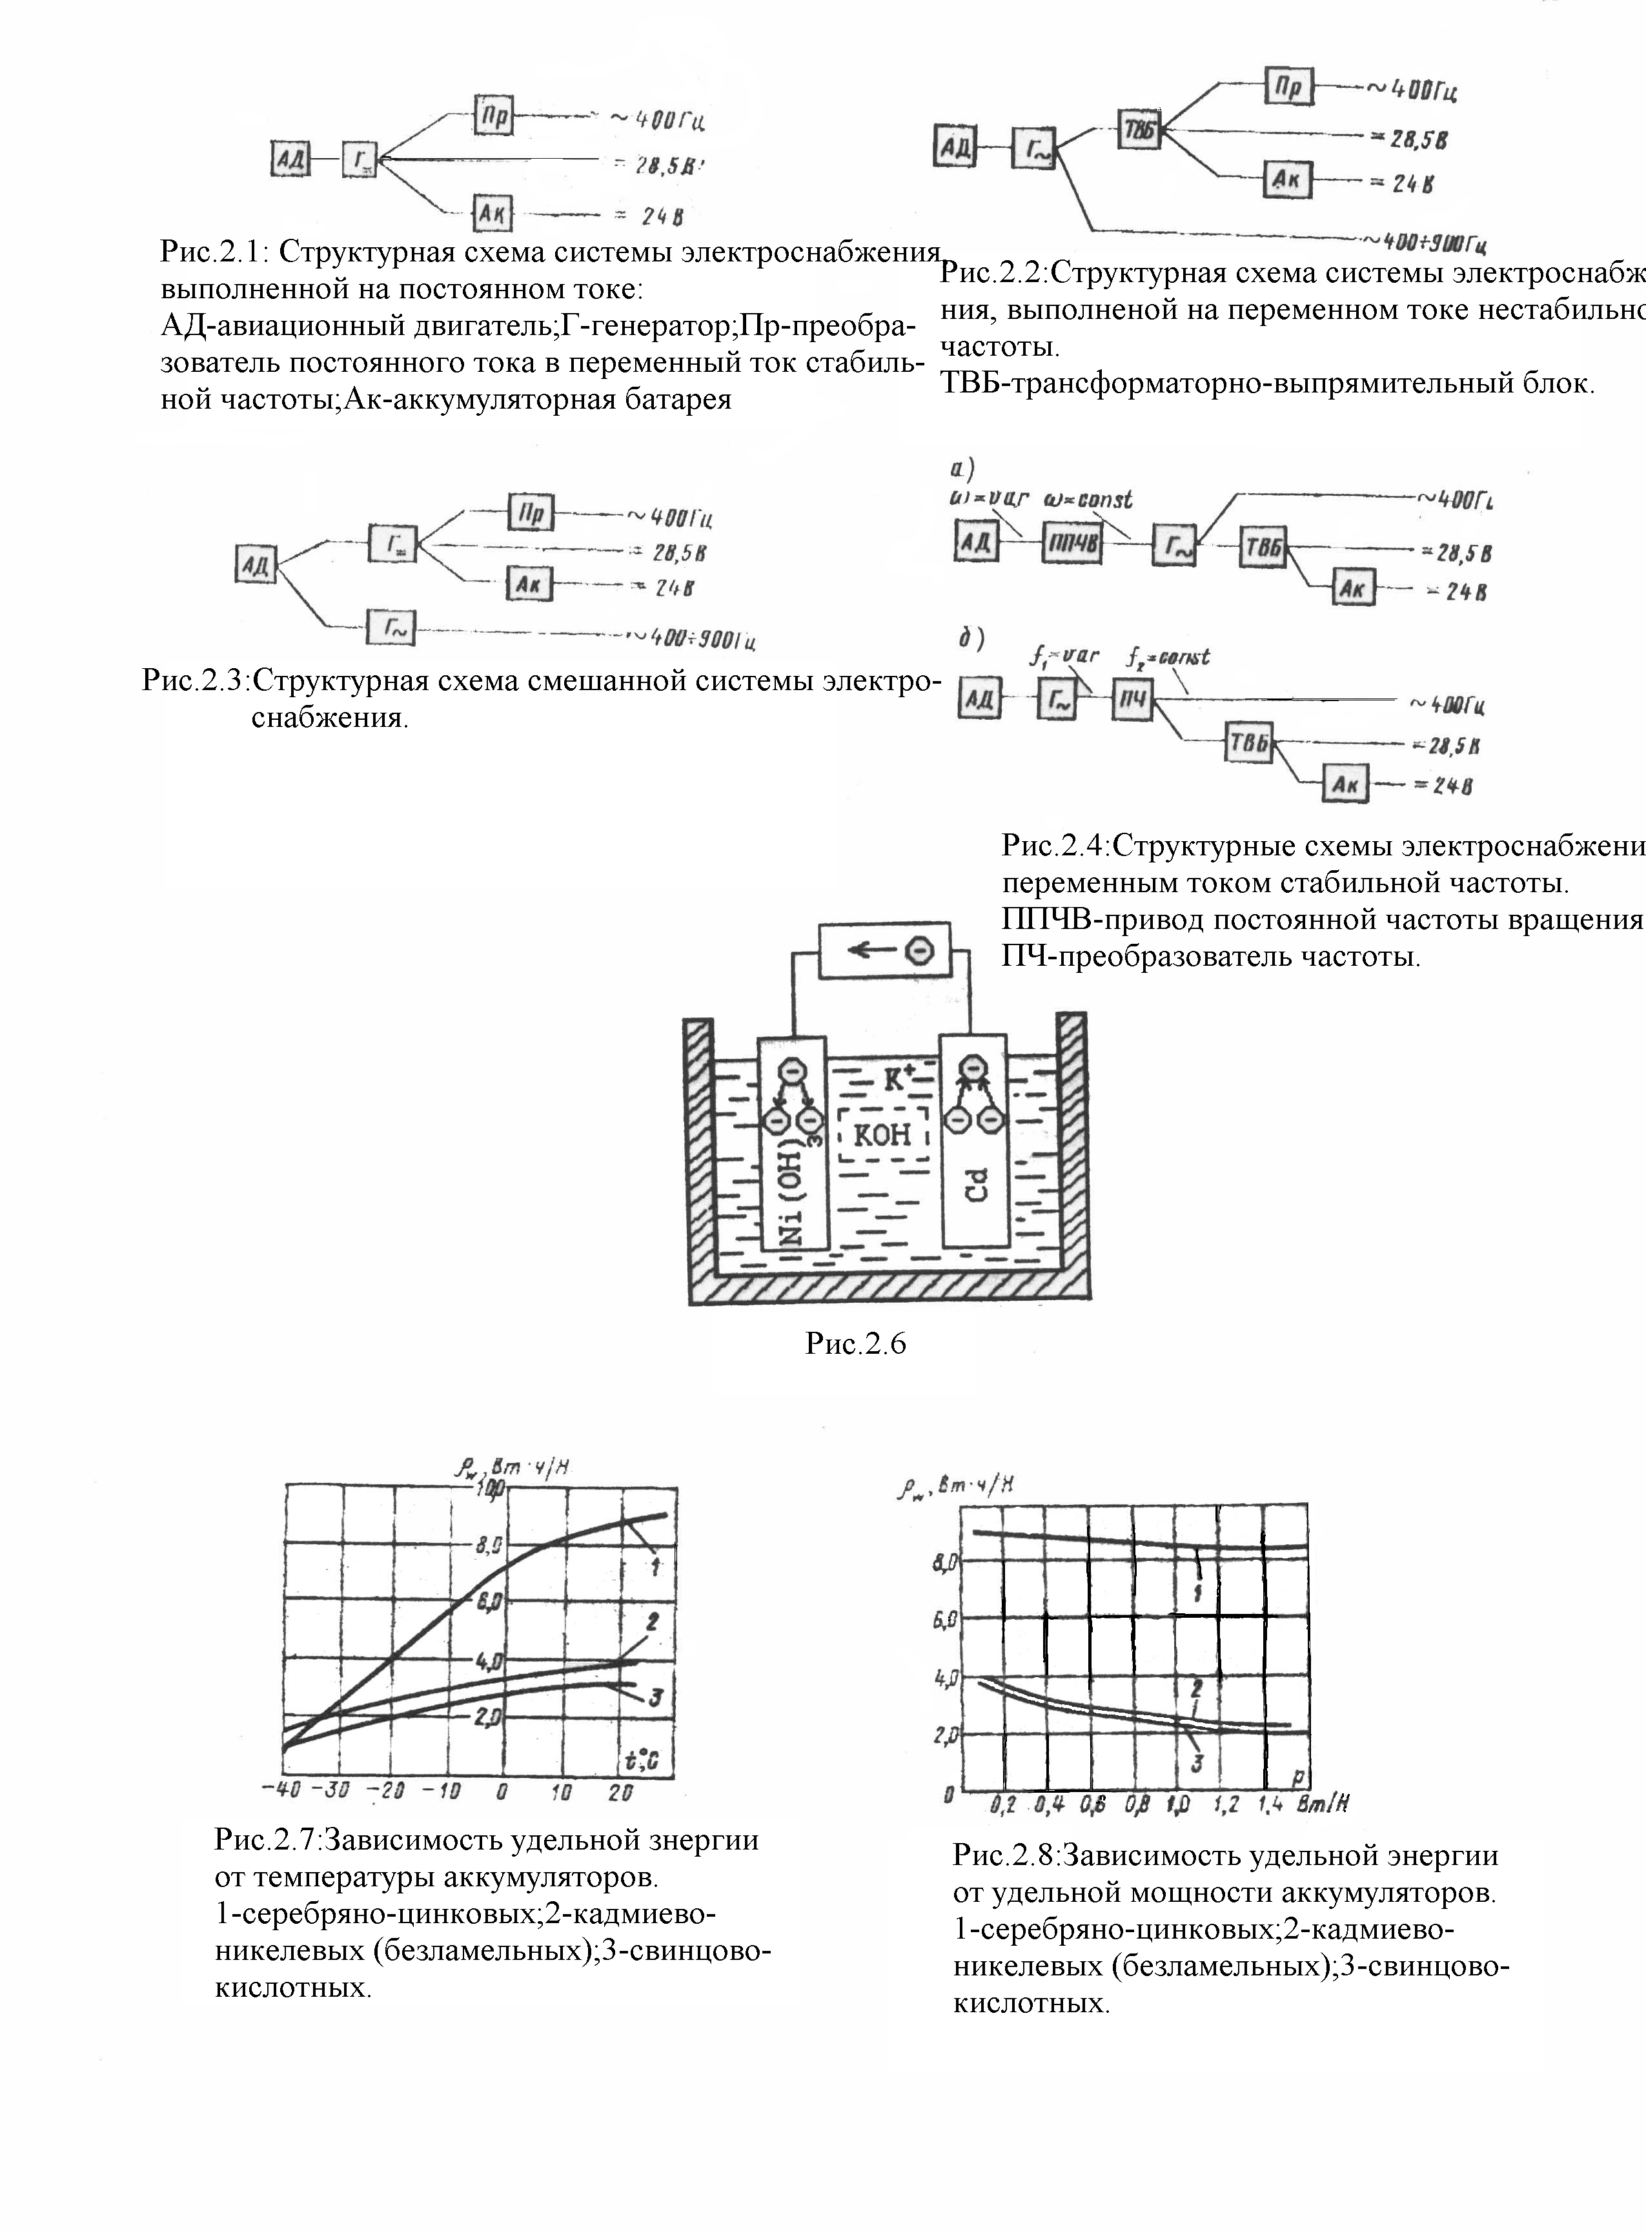
Третья группа (рис. 2.3.) - это системы, имеющие по два основных генератора — переменного и постоянного тока. В рассматриваемых системах генератор переменного тока имеет изменяющуюся частоту, электроснабжение генератора постоянного тока аналогично электроснабжению генераторов первой группы.
Указанные выше три группы систем не используют систему генерирования переменного тока стабильной частоты.
В четвертой группе используются системы генерирования переменного тока стабильной частоты как основной системы электроснабжения. На pиc. 2.4 a представлена система электроснабжения, где между авиационным двигателем и синхронным генератором включается устройство, преобразующее переменную частоту вращения авиационного двигателя в постоянную частоту вращения генератора - привод постоянной частоты вращения (ППЧВ). Такие приводы, как правило, бывают либо гидравлическими, либо воздушными. На рис. 2.4 б показана схема генерирования электрической энергии стабильной частотой с использованием статических преобразователей частоты. В такой системе генератор, приводимый во вращение от авиационного двигателя, имеет переменную частоту вращения и переменную частоту (f1/f2). После генератора включается статический преобразователь частоты.

Наиболее перспективными являются системы электроснабжения переменного тока стабильной частоты (рис. 2.4-а и 2.4-б).

Появившиеся за последнее время технические возможности (генераторы постоянного тока с бесконтактной коммутацией, бесконтактные двигатели и коммутационная аппаратура) требуют рассмотрения возможностей применения на современных летательных аппаратах высоковольтных систем энергоснабжения на постоянном токе. Учитывая простоту систем постоянного тока и их главное преимущество (отсутствие ППЧВ и связанных с ним недостатков и трудностей), необходимо рассмотреть вопрос использования высоковольтных систем энергоснабжения на постоянном токе. Получая все преимущества систем постоянного тока, можно устранить главный недостаток рассматриваемых систем — плохую работоспособность в высотных условиях.
Трудности, связанные с ненадежной работой щеточно-коллекторного узла и коммутационной аппаратуры, могут быть успешно преодолены путем использования бесколлекторных и бесконтактных генераторов и двигателей постоянного тока. Ненадежно работающие в высотных условиях электромагнитные реле и контакторы могут быть заменены статическими переключателями и выключателями, выполненными на основе полупроводниковых приборов. Существующие и разрабатываемые в настоящее время полупроводниковые приборы с высокими электрическими параметрами в состоянии решить вопросы замены электромагнитных реле и контакторов. Так, для транзисторов рабочее напряжение достигает 400-1400 В, а ток соответственно I00-300 А. В перспективе напряжение транзисторов может достигнуть 2000 В, а тиристоров 1500—2000 В.
Применение бесконтактных элементов в энергосистеме позволит без опасений подавать напряжение системе электроснабжения постоянного тока и сделать ее высоковольтной, обеспечивая тем самым преимущества систем переменного тока, при одновременном уменьшении магистральных токов распределительной сети.
При равных напряжениях систем система постоянного тока позволит получить экономию в массе проводов на 40—50%, поскольку такая система может быть выполнена как однопроводная. Одновременно за счет уменьшения количества проводов и исключения необходимости передачи реактивной мощности снизятся потери в проводах на 50%. Учитывая опыт эксплуатации систем электроснабжения на переменном токе, условия внедрения высоковольтной коммутационной аппаратуры и требования техники безопасности, можно сказать, что напряжение энергосистем постоянного тока будет не выше 200—250 В.
Ориентировочно в состав системы энергоснабжения постоянного тока высокого напряжения могут входить:
- первичная система энергоснабжения с генератором постоянного тока бесконтактным и высоковольтным;
- вторичная система энергоснабжения; она содержит преобразователь постоянного тока в постоянный, но с другим номинальным напряжением, для питания оперативных управляющих цепей (выключателей, переключателей, статических реле и контакторов); преобразователь постоянного тока в переменный ток регулируемой частоты для обеспечения работы регулируемого привода; преобразователь постоянного тока в переменный стабильной частоты для питания потребителей, чувствительных к изменению частоты.

Т а б л и ц а 3.1
Принцип классификации | Наименование сети/вид тока
По роду тока | Сеть постоянного тока | Сеть переменного тока
По величине напряжения | Низкого напряжения
По величине напряжения | Высокого напряжения
По количеству фаз |  | Однофазная | Трехфазная
По способу передачи электроэнергии | Однопроводная | Однопроводная | Двухпроводная
По способу передачи электроэнергии | Двухпроводная | Двухпроводная | Трехпроводная (четырехпроводная)
По способу распределения электроэнергии | Централизованная
По способу распределения электроэнергии | Децентрализованная
По способу распределения электроэнергии | Раздельная
По способу распределения электроэнергии | Комбинированная
По конфигурации системы распределения электроэнергии | Разомкнутая (радиальная, магистральная)
По конфигурации системы распределения электроэнергии | Замкнутая (радиальная, магистральная, сетчатая, кольцевая)
По конфигурации системы распределения электроэнергии | Комбинированная
По количеству каналов резервирования | Одноканальная
По количеству каналов резервирования | Многоканальная
По защищенности | Защищенная
По защищенности | Незащищенная

ПРИМЕРЫ:
Боинг 737: Отбор воздуха производится от двигателей и вспомогательной силовой установки (ВСУ). Воздух используется для кондиционирования салона, охлаждения оборудования, противообледенительной системы двигателей и крыла и запуска двигателей.
Первичной системой электроснабжения является система переменного тока с напряжением 115 V и частотой 400 Гц. Источниками электроэнергии являются два двигательных синхронных генератора переменного тока с приводом постоянных оборотов и генератор ВСУ. Мощность генераторов 40 КВА.
Синхронная работа не предусмотрена. Вторичной является система постоянного тока напряжением 28 V, источниками энергии которой служат три выпрямительных устройства и аккумуляторная батарея. Опционно на самолётах 737 Classic на двигателях вместо синхронных генераторов могут устанавливаться генераторы переменных оборотов/постоянной частоты.
Электросистема самолета Ту-154 использует:
- Сеть 27 В постоянного тока
- Трехфазную сеть 220 В 400 Гц переменного тока
- Сеть 36 В 400 Гц переменного тока
Для питания сетей, используются:
- Три генератора переменного тока, приводимые от двигателей
- Генератор переменного тока, приводимый от ВСУ
- Аккумуляторные батареи
- Выпрямительные устройства
- Аварийный преобразователь
- Аэродромный источник постоянного и переменного тока РАП (разъем аэродромного питания)

Система электроснабжения М-101-Сокол
М-101Т «Сокол» - это первый в России скоростной самолет многоцелевого назначения с турбовинтовым двигателем и герметичным салоном, способный базироваться на грунтовых аэродромах. Предназначен для региональных пассажирских перевозок.
Максимальная взлетная масса самолета составляет 3270 кг. максимальная дальность полета с четырьмя пассажирами - 1400 км. при размещении на борту' 8 человек - 1100 км с наибольшей скоростью 430 км/ч.
На самолете М-101Т установлен турбовинтовой двигатель М601 мошностью 760 л.с. компании «Walter». Наиболее важной для эксплуатантов отличительной особенностью самолета является его топливная экономичность. Расход авиационного керосина самолета составляет 80-100 кг на час полета, или 2.7-3.3 кг на одного пассажира на 100 км. что фактически сопоставимо с расходом топлива легковых автомобилей.
Грузовой вариант предназначен для перевозки различных грузов массой до 630 кг (с одним пилотом).
Система электроснабжения (СЭС) предназначена для питания всех приемников электроэнергии. Самолет М-101Т «Сокол» оснашен:
- первичной системой электроснабжения постоянного тока напряжением 27 В;
- вторичной системой электроснабжения переменного однофазного тока напряжением 115 В частотой 400 Гц:
- аварийным источником электроэнергии постоянного тока:
- специальным источником электроэнергии для питания потребителей переменным током напряжением 36 В частотой 400 Гц.
Суммарная установленная мощность приемников электроэнергии постоянного тока напряжением 27 В составляет 6620 Вт.
Суммарная установленная мощность приемников электроэнергии переменного однофазного тока напряжением 115 В частотой 400 Гц составляет 23 В А.
В случае отказа стартер-генератора в качестве аварийного источника электроэнергии постоянного тока используется аккумуляторная батарея F20/27H1CT VARTA. которая обеспечивает электропитанием приемники электроэнергии первой категории, необходимые для выполнения безопасной посадки.
В качестве основного источника электроэнергии вторичной системы электроснабжения переменного однофазного тока напряжением 115 В частотой 400 Гц используется однофазный статический преобразователь ПОС-125ТЧ-2с. запитываемый от основной шины первичной системы электроснабжения постоянного тока.
Для установленного на борту оборудования требуются источники электроэнергии, параметры которых не соответствуют требованиям ГОСТ 19705-89. Данные источники не входят в состав системы электроснабжения, а включены в состав тех систем, которые являются потребителями этих видов энергии:
- специальный источник переменного трехфазного тока напряжением 36 В частотой 400 Гц - статический преобразователь ПТС-250АМ. который включен в состав пилотажно-навигационного оборудования;
- источник переменного трехфазного тока напряжением 200 В частотой 400 Гц (нестабильной) включен в состав противообледенительной системы винта и воздухозаборника.
Система электроснабжения постоянного тока - одноканальная, так как применение двухканальной СЭС на одномоторном самолете нецелесообразно. Основным источником электроэнергии первичной СЭС является стартер-генератор 250SG125Q-1 (производство США).
Аварийным источником электроэнергии постоянного тока является аккумуляторная батарея F20/27HICT фирмы VARTA.
Аккумуляторная батарея F20/27HICT включена в буфере со стартер-генератором и обеспечивает:
- снятие пиковых нагрузок с генератора.
- улучшение качества электроэнергии.
- трехкратный электростатический запуск двигателя на земле и в воздухе;
- питание приемников электроэнергии первой категории при аварийной работе СЭС;
- питание левого авиагоризонта АГБ-98РС-10.
Параллельная работа аккумуляторной батареи с генератором обеспечивает ее постоянный подзаряд.
Аварийный режим работы первичной СЭС характеризуется отключением или отказом стартер-генератора и автоматическим отключением части приемников электроэнергии. Другая часть (приемники первой категории) питается от аварийного источника — аккумуляторной батареи.
При коротком замыкании на аварийной шине ЦРУ 27 В непосредственно от аккумуляторной батареи запитывается только левый авиагоризонт АГБ-98РС-10.
2.3.1. Стартер-генератор 250SG125Q-1
Стартер-генератор 250SG125Q-1 предназначен для запуска авиационного двигателя М601Е-22 н совместно с блоком контроля генератора GCSG 502-ЗА - для электроснабжения систем ВС постоянным током. Основные технические данные
Номинальное напряжение на клеммах. В 30
Рабочее напряжение. В (согласно РЛЭ 27 В) 26...30
Номинальный ток. А 250
Кратковременная нагрузка. А:
в течение 2 мин 375
в течение 5 с 500
Номинальная мощность. кВт 7.5
Рабочий диапазон частоты вращения, об. мин 6900... 12000
Номинальный ток обмотки возбуждения. А 10
Пиковый ток при запуске. А 800
Охлаждение:
независимое напорным воздухом
собственное с помощью встроенного вентилятора
График нагрузки генератора показан на рис. 3.
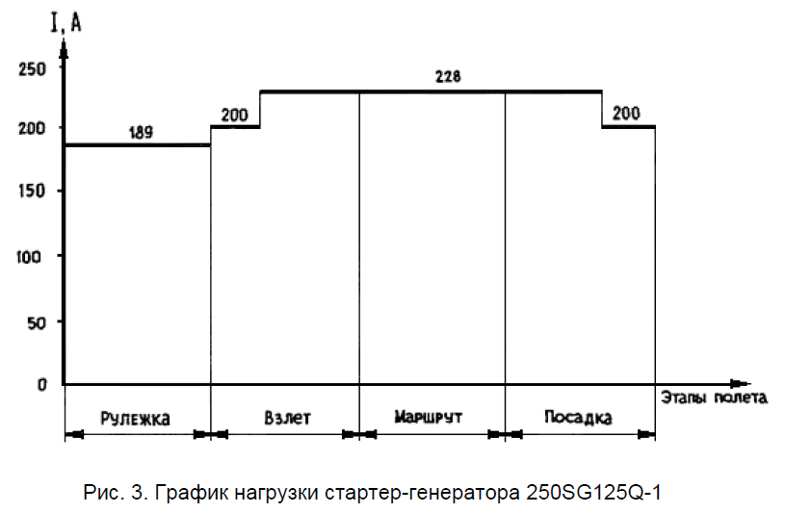
Принцип действия и особенности конструкции. Стартер-генератор 250SG125Q-1 четырехполюснын генератор постоянного тока с шунтовым возбуждением. Электрическая схема стартер-генератора и расположение клемм приведены на рис. 4.

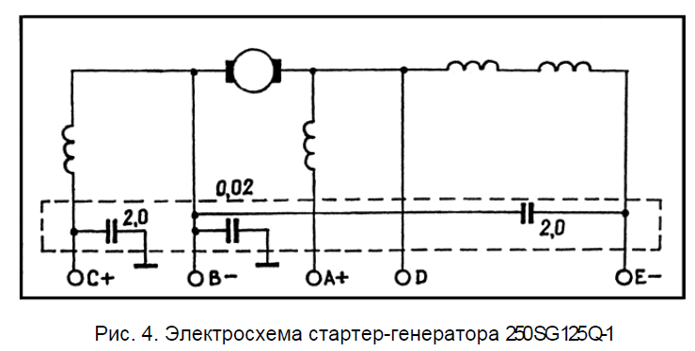
Сериесная возбуждающая обмотка включена лишь в режиме запуска двигателя. Стартер-генератор вместе с системой запуска и блоком контроля генератора GCSG 502-ЗА выполняет следующие функции:
- обеспечивает запуск двигателя от бортового и аэродромного источников питания;
- отдает номинальную мощность в рабочем диапазоне частоты вращения при комбинированном охлаждении (собственное и внешнее);
- удерживает постоянную величину рабочего напряжения в рабочем диапазоне частоты вращения при переменной нагрузке.
В режиме запуска двигателя допускается произвести подряд три запуска по 20 с с двухминутным перерывом при напряжении не менее 24 В.
Следующий запуск можно производить после 60-минутного перерыва.
Подключение стартер-генератора к внешней сети осуществляется посредством клемм.
Во время запуска двигателя стартер-генератором 250SG125Q-1 регулирование напряжения блоком контроля генератора не осуществляется. В момент перехода в режим генератора начинает работать блок контроля. Регулирование осуществляется за счет сравнения выходного напряжения стартер- генератора, и установки напряжения блока.
При любом отклонении напряжения генератора от нормальной установки изменяется величина тока, поступающего на обмотку возбуждения стартер-генератора с клеммы М блока контроля генератора.
2.3.3. Аккумуляторная батарея F20/27HICT (VARTA)
Никель-кадмиевая авиационная батарея F20/27HICT предназначена для работы в качестве аварийного источника питания потребителей первой категории при отказе генератора, а также для трехкратного автономного запуска двигателя стартер- генератором.
Батарея работает в буферном режиме с генератором постоянного тока. Никель-кадмиевая авиационная батарея F20/27HICT является устройством, которое при зарядке превращает электрическую энергию в химическую, а при разряде - химическую энергию в электрическую.
Основные технические данные
Номинальное напряжение
при температуре окружающего воздуха +25 °С. В 24
Конечное напряжение, не менее. В 20
Номинальная емкость
при температуре окружающего воздуха +25 °С. А*ч 27
Номинальное напряжение на одном элементе при температуре
окружающего воздуха +25 °С. В 1.2
Интервал рабочих температур. °С - 40...+71
Допустимая длительная нагрузка. А 500
Максимальная сила разрядного тока. А 1000
Допустимая стартовая нагрузка. А 1550
Масса батареи, кг 8.6

На ВС установлена одна батарея F20/27HICT.
Принцип действия и особенности конструкции. Батарея F20/27HICT состоит из 20 ннкель-кадмиевых элементов типа FP27HICT. которые вставляются в контейнер батареи (рис. 5).

2.1.3.Основные элементы электрооборудования ЛА.
Все электрическое оборудование летательных аппаратов в зависимости от назначения каждого его элемента может быть подразделено на три основные группы:
1) источники электрической энергии и преобразователи, их защитные и регулирующие устройства;
2) система передачи и распределения энергии;
3) потребители электрической энергии.
В первую группу входят:
а) электрические генераторы постоянного и переменного тока;
б) химические источники тока;
в) преобразователи электрической энергии, включающие электромашинные преобразователи всех типов;
г) выпрямители, трансформаторы, умножители напряжения и другие устройства;
д) регулирующая и защитная аппаратура, включающая регуляторы напряжения и частоты;
е) устройства для защиты генераторов от обратных токов и обратной мощности, защиты от перенапряжений и перегрузок;
ж) устройства, обеспечивающие автоматическое распределение активных и реактивных мощностей между параллельно работающими генераторами, и др.
Элемент второй группы:
а) электрическая (бортовая) сеть, включающая различные провода и жгуты;
6) коммутационная аппаратура управления и зашиты;
в) аппаратура распределительных устройств;
г) контрольно-измерительные приборы для наблюдения за режимом работы электрической системы летательного аппарата;
д) монтажное и установочное оборудование (разъемы, распределительные устройства, пульты и т. п.).
К третьей группе относятся: (делим на две части: аппаратура и исполнительные механизмы)
и) контрольно-измерительная аппаратура и приборы, основанные на использовании электрической энергии, термометры, тахометры, топливомеры, компасы и т. п.;
з) установки автоматического управления, вычислительные машины;
е) средства связи и радиоаппаратура (навигационная и локационная);
ж) аппаратура аэрофотосъемки;
а) электрические двигатели, электромагниты и иные устройства, служащие для приведения в действие и управления исполнительными механизмами.
б) осветительные и автосигнальные устройства ( наружные, внутренние, сигнальные и контрольные);
в) противообледенительные и обогревательные устройства, а также холодильные установки;
к) система электрического зажигания.
г) пусковые устройства (электрические стартеры для запуска авиационных двигателей и т. д.);
д) электрифицированное вооружение, включающее турельные установки, электромагнитные спуски, замки, электробомбосбрасыватели, фотокинопулеметы и др.;

  - Источники электроэнергии.
    - Химические источники.
Химическими источниками электроэнергии называются устройства, в которых химическая энергия активных веществ во время реакции превращается в электрическую энергию. Процесс превращения химической энергии в электрическую называется разрядом химического источника.
Химические источники электрической энергии исторически первыми начали применяться на летательных аппаратах, причем вначале использовались гальванические элементы, затем — аккумуляторы, а в последнее время стали применяться и топливные элементы.
Гальванические элементы допускают однократное использование заключенных в них активных химических веществ.
Аккумуляторы допускают многократное использование заключенных в них активных химических веществ, которые после разряда аккумулятора восстанавливаются путем заряда аккумулятора, т. е. пропускания через него постоянного тока в направлении, противоположном разрядному току.
Топливные элементы — это такие устройства, на электродах которых химические вещества — топлива, подводимые непрерывно к ним, преобразуются в электрическую энергию.
Гальванические элементы используются глазным образом на летательных аппаратах одноразового действия для питания слаботочных цепей. В настоящее время применяются серебряно-магниевые (с хлористым серебром), медно-магниевые (с хлористой медью) и сухие окислортутные.
Аккумуляторы широко применяются на летательных аппаратах в качестве основных и вспомогательных источников электрической энергии. Из различных видов аккумуляторов наибольшее распространение получили свинцовые, серебряно-цинковые и кадмиево-никелевые, которые в дальнейшем и рассматриваются.
Принцип действия химического источника тока рассмотрим на примере никель-кадмиевого аккумулятора (рис. 2.6.).
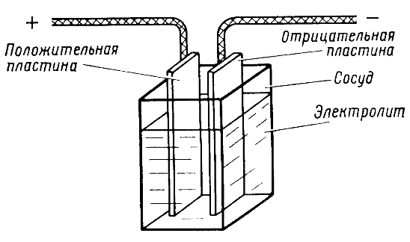
Один электрод изготавливают из гидрата окиси никеля, а второй из кадмия. При разомкнутой внешней цепи ионы и электроны переходят с электродов в раствор и располагаются вблизи разделов электрод-электролит. При замыкании внешней цепи электроны, перемещаясь через сопротивление нагрузки, обеспечивают непрерывность процесса.
Основными характеристиками аккумуляторов, определяющими их свойства и позволяющими оценить возможность и целесообразность применения того или иного типа в конкретных условиях эксплуатации, являются: удельная энергия, отдача по емкости и энергии, зависимость напряжения и емкости от тока разряда, саморазряд, срок службы, стоимость, безвредность.
На рис. 2.7 и 2.8 приведены соответственно зависимости удельной энергии аккумуляторов от температуры и удельной мощности. Наибольшую удельную энергию имеют серебряно-цинковые аккумуляторы и с этой точки зрения их применение предпочтительнее, особенно при средних температурах. В области высоких и низких температур их удельная энергия существенно уменьшается (рис. 2.26). При - 40 °С они отдают лишь 20—25% номинальной ёмкости. При температурах свыше +50° С серебряно-цинковые аккумуляторы неработоспособны. Также неработоспособны при этих температурах и кадмиево-никелевые аккумуляторы.
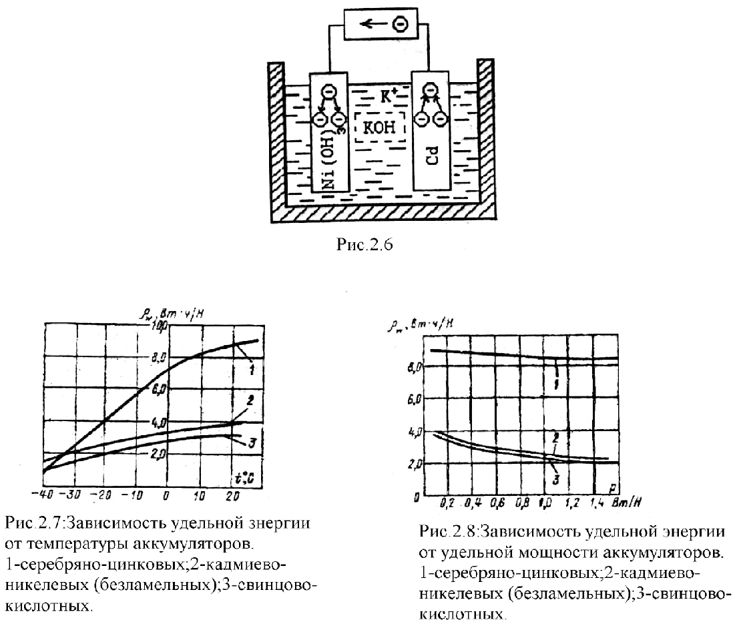
Большое значение для оценки свойств аккумуляторов имеет разрядная характеристика U=f(Ip). В свинцово-кислотных и никель-кадмиевых аккумуляторах напряжение в процессе разряда изменяется существенно: в свинцово-кислотных аккумуляторах уменьшается к концу разряда на 12%, в кадмиево-никелевых – на 20% по сравнению с начальным напряжением.
Свинцовый: Удельная энергоёмкость (Вт·ч/кг): 30-60.
Никель-ка́дмиевый аккумуля́тор (NiCd) удельная энергия около 45—65 Вт·ч/кг.
Разрядное напряжение серебряно-цинковых аккумуляторов заметно изменяется только при переходе с верхней разрядной ступени на нижнюю. На нижней разрядной ступени оно изменяется незначительно особенно тогда, когда заряд производится асимметричным переменным током. Серебряно-цинковые аккумуляторы имеют и самую высокую отдачу по емкости и энергии. Уступают они другим типам аккумуляторов только лишь по сроку службы и времени пребывания в залитом состоянии.
Серебряно-цинковый аккумулятор - Отличается очень малым внутренним сопротивлением и большой удельной энергоёмкостью (150 Вт·ч/кг, 650 Вт·ч/дм³). Одной из важнейших особенностей серебряно-цинкового аккумулятора является способность (при надлежащей конструкции) отдавать в нагрузку токи колоссальной силы (до 50 Ампер на 1 Ампер·час ёмкости).
Существенный недостатком серебряно-цинковых аккумуляторов является необходимость контроля за степенью подзаряда и за температурой электролита при разрядно- зарядных режимах.
С 1991 года началось коммерческое использование литий-ионных аккумуляторов, изготовленных фирмой Sony.
Преимущества
- наибольшая плотность энергии из всех разновидностей аккумуляторов – как объемная, так и весовая
- напряжение питания на элементе - 3,6В, что в 3 раза выше, чем у NiMH и NiCd аккумуляторов и почти в 2 раза выше, чем для свинцово-кислотных аккумуляторов
- быстрый процесс заряда батарей - до 90% емкости за 30-40 минут
- высокий показатель ресурса - свыше 1000 циклов разряда/заряда (в лабораторных условиях)
- низкий показатель саморазряда - до 5% в месяц
- дружественность окружающей среде - могут утилизироваться без предварительной переработки
- удельная энергоёмкость: 110 … 243 Вт × ч/кг;
Гелевые аккумуляторные батареи - основное отличие в том, что электролит не в жидком виде, а в гелевой консистенции.
Гелевая батарея может работать в любом положении, не боятся глубоких разрядов, имеют в разы большее количество циклов заряд-разряд, при правильной эксплуатации могут служить более 10 лет!
Свинцово-кислотный | Серебряно-цинковый | Никель-кадмиевый | Никель-солевой | Никель-металл-гидридный | Никель-цинковый аккумулятор | Литий-ионный | Литий-полимерный | Литий-железо-сульфидный | Литий-железо-фосфатный | Литий-титанатный | Ванадиевый | Железо-никелевый

2.2.2 Авиационные генераторы

Общие сведения.
В зависимости от выбранной системы электроснабжения на летательных аппаратах могут быть использованы генераторы постоянного и переменного тока.
Основными источниками электрической энергии на летательных аппаратах являются генераторы. Мощность отдельных генераторов, устанавливаемых на летательных аппаратах, и количество их зависят от размеров и типа летательного аппарата. На тяжелых машинах количество генераторов доходит до двенадцати. Мощность каждого генератора составляет 3—24 кВт.
Самолетные электрические генераторы обладают значительными особенностями вследствие целого ряда требований, предъявляемых к ним как в отношении конструктивного исполнения, так и в отношении электрических параметров и характеристик (по сравнению с наземными электрическими генераторами постоянного тока). К основным можно отнести требования максимальной надежности, высокой прочности, минимальных масс и габаритов.
Требование максимальной надежности действия определяет всю сложность и ответственность функций, выполняемых на самолете посредством электрической энергии.
Высокая прочность генераторов обеспечивает их безотказную работу в условиях больших механических нагрузок и вибраций, возникающих от работы авиадвигателя, а также ускорений при эволюциях самолета. В соответствии с этим генераторы как объекты, устанавливаемые непосредственно на авиадвигателях, должны по нормам выдерживать механические перегрузки в любом направлении до 10g (g—ускорение силы тяжести) в течение 5 мин.
Требование минимальной массы является совершенно естественным для любого оборудования, установленного на самолете. В общем cлучае требование минимальной массы генератора должно рассматриваться в комплексе с требованием максимального значения его к. п. д. Действительно, генератор может быть выполнен достаточно легким, но с большими потерями, что при эксплуатации требует дополнительного расхода горючего и уменьшает подъемную силу самолета, создаваемую авиадвигателем, который в свою очередь приводит в действие генератор. В результате в общем балансе экономии массы может не получиться. Следовательно, необходимо учитывать аэродинамическую массу (полетную массу).
Различают генераторы постоянного и переменного тока.
Генераторы постоянного тока на ЛА по схеме с параллельным самовозбуждением. Конструктивно такой генератор можно представить в виде неподвижного статора с индуктором, на сердечниках которого смонтированы обмотки возбуждения(ОВ) и вращающегося якоря(Я), служащего для преобразования механической энергии в электрическую.
При вращении якоря индуцируется переменная ЭДС. Т. к. для питания обмоток возбуждения требуется постоянный ток, его выпрямление осуществляется специальным щеточным коллектором. В начальный период работы генератор самовозбуждается вследствие остаточной намагниченности металла полюсов.
Основным недостатком ГПТ является размещение на роторе силовой обмотки, с которой необходимо снимать вырабатываемую энергию через контакт щетка – коллектор.
Наличие щеточного контакта в электрических генераторах всегда отрицательно сказывается на надежности их работы. Этот недостаток особенно проявляется в авиационных генераторах, работающих на больших высотах при низком атмосферном давлении, когда надёжность работы контакта резко ухудшается. В связи с этим в последнее время были проведены и выполняются сейчас большие работы по созданию авиационных бесконтактных генераторов большой мощности. Они ведутся а двух направлениях — генераторов переменного тока с бесконтактным электромагнитным возбуждением и генераторов постоянного тока с бесконтактной коммутацией. Создание обоих типов генераторов сейчас стало возможным благодаря появлению надежных в работе и механически прочных кремниевых неуправляемых и управляемых вентилей (диодов и транзисторов).
Основные данные генераторов постоянного тока (http://www.studfiles.ru/dir/cat20/subj241/file8673/view92353.html)

Тип | Мощность, кВт | Номинальный ток, А | Удельная мощность, | Скорость вращения, | Масса, кг
 |  |  | Вт/кг | об/мин.
ГСР-3000 | 3 | 10 | 274 | 4000-9000 | 11
ГСР-6000 | 6 | 200 | 326 | 4000-9000 | 18
ГСР-18000 | 18 | 600 | 435 | 4000-9000 | 41
ГСР-12КИС | 12 | 420 | 370 | 4000-9000 | 32
ГС-12Т | 12 | 400 | 400 | 4000-9000 | 30
ГС-18ТО | 18 | 600 | 430 | 4000-9000 | 42
ГСК-1500 | 1/1,5 | 36/54 | — | 3800-5900 | 12
ГСР-СТ-12/40 | 12/40 | 400 | 370 | 4000-9000 | 32

Генераторы переменного тока
В конструкции бесконтактного синхронного генератора переменного тока силовые обмотки (три фазы) размещены на статоре, что принципиально решает проблему удаления из конструкции самого критически ненадежного элемента генератора постоянного тока – щеточно-коллекторного узла.
В РФ разработаны и находятся в серийном производстве бесконтактные авиационные генераторы переменного тока мощностью от 8 до 120 кВ*А типов ГТ и СГК.
Основные ТТД генераторов:
Тип | Мощность, кВА | Количество фаз | Напряжение, В | Номинальный ток,  А | Частота тока,  Гц | Частота вращения, об/мин. | Масса,  кг | Примечания
ГТ-40ПЧ8 | 40 | 3 | 208 | 111 | 400 | 8000 | 47
ГТ-60ПЧ8 | 60 | 3 | 208 | 167 | 400 | 8000 | 55
ГТ-120ПЧ8 | 120 | 3 | 208 | 334 | 400 | 8000 | 90
СГК-11/1,5КИС | 11/1,5 | 1/3 | 120 | 92/23,4 | 400 | 8000 | 36
СГК-30/1,5 | 30/1,5 | 3/1 | 120 | 48/12,5 | 400 | 8000 | 37,5
ГТ-120НЖ412 | 120 | 3 | 208 | 333 | 400 | 12000 | 32 | ГП-22
ГТ-30НЖ412 | 30 | 3 | 208 | 83,3 | 400 | 12000 | 12,5 | ГП-21
ПГЛ-40 | 40 | 3 | 208 | 110 | 400 | 12000 | 25 | Интегрального исполнения

Бесконтактные генераторы постоянного тока:
Тип | Мощность, кВт | Напряжение,  В | Номинальный ток,  А | Частота вращения,  об/мин. | Масса, кг
ГСБ-18П | 18 | 28,5 | 600 | 6900-12000 | 34
ГСР-20БК | 20 | 28,5 | 700 | 4500-7600 | 33
ГСР-12КИС БК | 12 | 28,5 | 420 | 4000-9000 | 20

На рис. 2.11 приведена электрическая схема внутренних соединений генератора ГТ-40. Трехфазная рабочая обмотка генератора 2 соединена в звезду с выведанной силовой нейтралью. Обмотка 5 индуктора (обмотка .возбуждения) питается от щестиполюсной обмотки 4 переменного тока возбудителя через блок вращающихся кремниевых диодов. Для автономного возбуждения генератора на одном с ним залу размещен подвозбудитель с возбуждением от постоянных магнитов 6, представляющих собой ротор типа “звёздочка”. От рабочей обмотки подвозбудителя 1 осуществляется питание обмотки 3 возбуждения возбудителя через выпрямитель В.
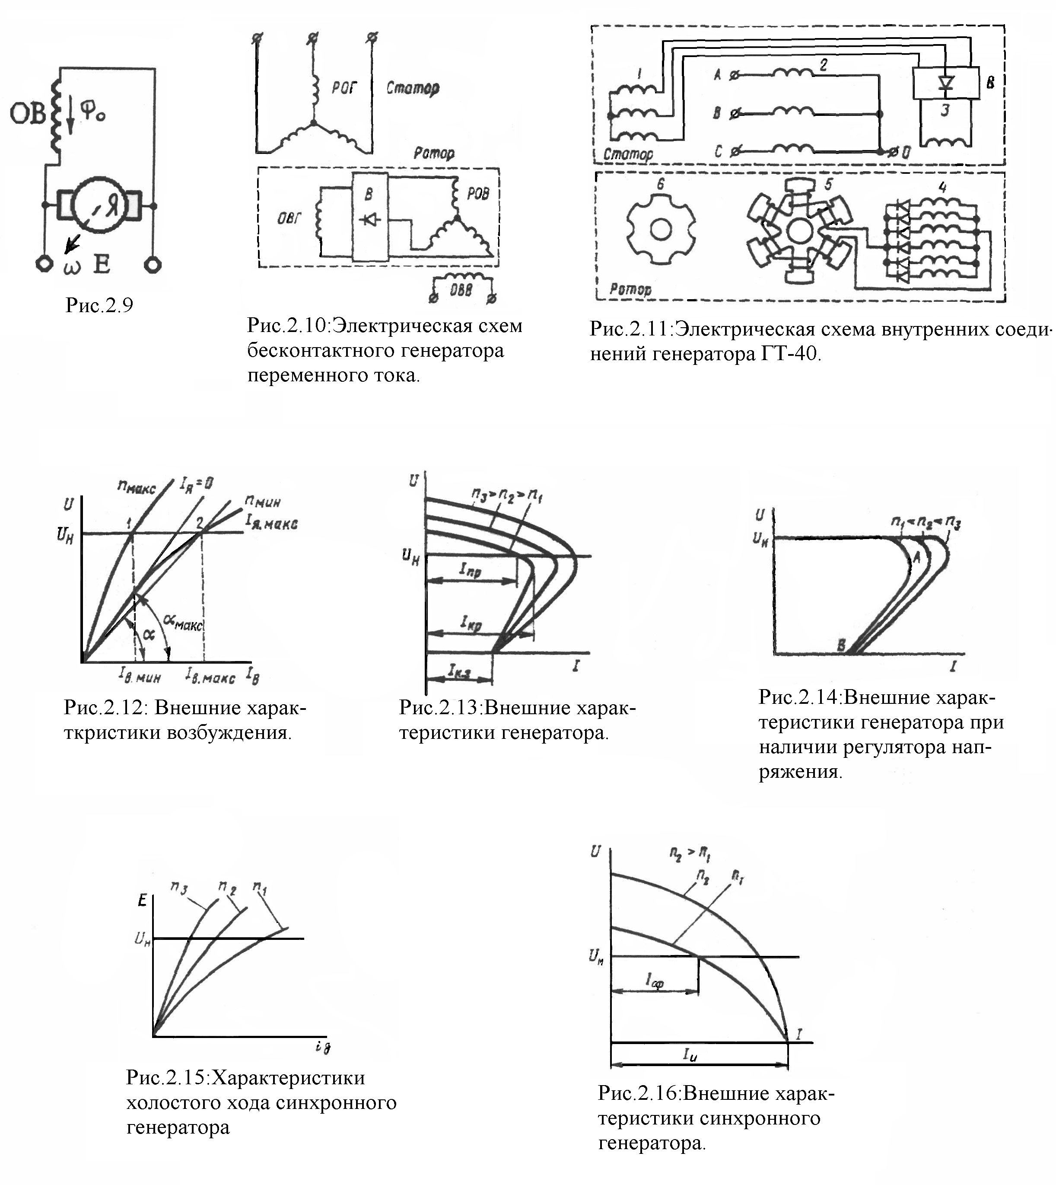

2.2.2.2 Электрические характеристики.
Электрические и магнитные свойства самолетных генераторов постоянного тока, как и вообще генераторов постоянного тока, определяются рядом характеристик, связывающих между собой следующие основные величины: напряжение на зажимах U или э. д. с. якоря машины, ток возбуждения Iв, ток в цепи якоря (или в цепи нагрузки) Iя и частоту вращения n. Обычно характеристики представляют собой зависимость между двумя какими-либо величинами при неизменных остальных.
Так как самолетные генераторы работают при переменной частоте .вращения, то в отличие от нормальных машин, у которых характеристики относят обычно к неизменной номинальной частоте вращения, для них характеристика каждого типа (внешняя характеристика возбуждения, внешняя рабочая характеристика, скоростная и др.) представляет, по существу, семейство кривых, относящихся ко всему диапазону частоты вращения. На практике характеристики самолетных генераторов дают обычно для трех значений частоты вращения — минимальной, средней (номинальной) и максимальной.
Внешняя характеристика возбуждения. Зависимость напряжении генератора от тока возбуждения U=f(Iв) при неизменной частоте вращения n=const и постоянном сопротивлении нагрузки Rн=const называется внешней характеристикой возбуждения. По семейству внешних характеристик производят анализ процессов возбуждения генератора при различных нагрузках.
В частном случае, когда Rн=∞, эта характеристика называется характеристикой холостого хода. Известно, что э. д.с., наводимая в обмотке якоря генератора постоянного тока,
Е=(Р/a)(n/60)NΦ_{я} В, (2.2.2.2 1)
где р— число пар полюсов; a — число пар параллельных ветвей; n —частота вращения; N —число активных проводников обмотки якоря; Ф_{я} — магнитный поток в якоре. Так как для данной машины, величина
C=(Р/a)(n/60), (2.2.2.2 2)
является неизменной, то э.д.с. Е = СФ_{я}n, т. е. при увеличении частоты вращения и неизменном значении э.д.с. уменьшается величина необходимого магнитного потока.
Напряжение на зажимах генератора отличается от его э.д.с. на величину падения напряжения во внутренней цепи генератора:
U=E−IR. (2.2.2.2 3)
Следовательно, напряжение генератора не будет оставаться постоянным при изменении не только частоты вращения, но и тока нагрузки.
При этих условиях крайними режимами работы генератора будут:
а) режим холостого хода при максимальной частоте вращения (nмакс, I_{я}=0), когда напряжение на зажимах генератора будет максимальным;
б) режим максимальной нагрузки при минимальной частоте вращения (nмин, I_{я}=0), когда напряжение на зажимах генератора будет минимальным.
На рис. 2.12 приведены внешние характеристики возбуждения для двух крайних режимов, начинающихся с нуля. Фактически же из-за наличия остаточного магнетизма при I_{в}=0 уже имеется некоторое напряжение, но оно настолько мало, что им можно пренебречь.
Внешняя характеристика. Представляет собой зависимость напряжения на зажимах генератора U от тока нагрузки, I_{н} при неизменном сопротивлении цепи возбуждения Rв и постоянной частоте ращения n, т.е. U=f(I_{н}) при R_{в}=const и n=const. Условие R_{в}=const относится к шунтовым генераторам с самовозбуждением.
В случае генератора с независимым возбуждением I_{в}=const. В этом и состоит принципиальная разница в характеристиках генераторов с различным возбуждением.
На рис.2.13 приведены внешние, характеристики генератора для трех частот вращения. Как известно, падение напряжения при увеличении нагрузки в шунтовом генераторе происходит по трем причинам: из-за падения напряжения в якорной обмотке и в щеточном контакте, реакции якоря и уменьшения тока (соответственно потока) возбуждения, являющегося следствием понижения напряжения на зажимах генератора. Поскольку авиационные генераторы выполняются шунтовыми с самовозбуждением, наклон их внешних характеристик весьма большой.
Для каждой частоты вращения генератора существует две характерные величины тока: предельный —I_{пр} ( максимальный ток при номинальном напряжении генератора) и критический — I_{кр} [максимальный ток генератора, получаемый при данной частоте вращения). Значения предельного и критического токов генератора характеризуют его перегрузочную способность. Как видно из характеристик, перегрузочная способность генератора возрастает с увеличением частоты вращения.
У современных авиационных генераторов постоянного тока предельный и критический ток при минимальной и максимальной частотах вращения имеет значения:
I_{пр.мин.}≈1,7I_{ном.} , I_{кр.мин.}≈1,8I_{ном.}, I_{пр.макс.}≈2,7I_{ном.}, I_{кр.макс.}≈2,8I_{ном.}
На перегрузочную способность генератора оказывают влияние сопротивление обмотки возбуждения, характер коммутации и температура обмоток генератора. С увеличением частоты вращения при том же значении тока генератора условия коммутации ухудшаются и искрообразование под щетками увеличивается. Это приводит к возрастанию переходного сопротивления в щеточном контакте и заметному снижению критического тока. Аналогично увеличиваются сопротивления обмоток из-за роста их температуры.
Авиационные генераторы, как правило, работают с автоматическими регуляторами напряжения. Внешние характеристики генератора при наличии регулятора напряжения приведены на рис.2.14.
Регулятор напряжения начиная с холостого хода и до предельна; нагрузки Iпр. поддерживает напряжение генератора практически неизменным. С уменьшением сопротивления нагрузки до величины, при которой ток якоря превысит значение предельного тока, регулятор перестанет поддерживать напряжение постоянным и генератор начнет работать на естественной части характеристики. Работа его будет устойчивой до точки А и неустойчивой от точки А до точки В.
Авиационные генераторы переменного тока работают при переменной частоте вращения, поэтому для каждой частоты можно построить соответствующую ей характеристику. Обычно характеристики приводятся для максимальной, средней и минимальной частот вращения, а иногда только для двух частот: максимальной и минимальной.

Характеристика холостого хода. Зависимость э.д.с. генератора E от тока возбуждения I_{в} при отсутствии нагрузки (R_{н}=∞) и постоянной частоте вращения представляет собой характеристики холостого хода.
Э.д.с. генератора переменного тока
E=knΦ_{в} , (2.2.2.2 4)
где k=(рω/15)k_{o}k_{ф}10, причем р —число пар полюсов; ω —число. витков в фазе; k_{o}— коэффициент обмотки; k_{ф} — коэффициент формы кривой поля.
На рис. 3.15 приведены характеристики холостого хода для трёх частот вращения, причем n₃>n₂>n₁.
При повышенной частоте вращения и при постоянном напряжении, равном номинальному значению, генератор работает при малом магнитном насыщении. При минимальной частоте вращения он работает обычно на “колене” кривой намагничивания, что соответствует среднему уровню насыщения. Ограничение насыщения вызвано малыми габаритами генератора, что приводит к ограничению места для размещения обмотки возбуждения.
Внешняя характеристика. Зависимость напряжения на зажимах генератора U от тока якоря I при постоянных значениях тока возбуждения I_{в}, частоты вращения n и коэффициента мощности cosφ представляет собой внешнюю характеристику.
На рис. 3.16 приведены внешние характеристики генератора с независимым возбуждением. Снижение напряжения на зажимах генератора обусловлено падением напряжения в якорной обмотке и влиянием реакции якоря. Крутизна спада кривой напряжения синхронного генератора значительно больше, чем генератора постоянного тока с параллельным возбуждением. Это объясняется дополнительным, влиянием реактивного сопротивления обмотки

2.3 Преобразователи электрической энергии

2.3.1 Общие сведения.
Система электроснабжения летательного аппарата состоит из первичной (основной) и соответствующего комплекса вторичных (вспомогательных) энергетических систем, которые получают электрическую энергию от вторичных источников, преобразующих первичную энергию по роду тока, напряжению и частоте, и обеспечивают питанием соответствующие потребители. Источниками энергии в них являются вращающиеся или статические преобразователи постоянного тока в переменный или наоборот в зависимости от типа первичной энергосистемы. Применяемые на летательных аппаратах преобразователи электрической энергии можно классифицировать по назначению следующим образом: преобразователи рода тока — постоянного в переменный или переменного в постоянный (большей частью преобразователи рода тока одновременно преобразуют и величину напряжения), преобразователи напряжения — постоянного или переменною тока.
На летательных аппаратах с первичной энергосистемой постоянного тока существуют вторичные энергосистемы одно- и трехфазного переменного тока, суммарная мощность которых доходит до десятков киловольт-ампер. В качестве источников энергии в этих системах применяются электромашинные или статические преобразователи постоянного тока в одно- и трехфазный переменный ток постоянной частоты. Во вторичных энергосистемах переменного тока параллельная работа преобразователей не нашла применения из-за сложности и недостаточной надежности. Широкое распространение получили системы с автоматическим включением резервного преобразователя вместо вышедшего из строя основного. Непрерывный рост потребителей переменного тока на современных летательных аппаратах вызвал необходимость перехода к централизованным системам электроснабжения, что по сравнению с автономными системами обеспечивает: наиболее рациональную загрузку преобразователя в течение всего полета, уменьшение общей массы преобразователей на 25ЗО%, повышение среднего к.п.д. системы с 0,4 до 0,6, сокращение объема проверочных и регламентных работ, более простой способ резервирования.
На летательных аппаратах с первичной энергосистемой переменного тока в качестве источников электроэнергии вторичной энергосистемы могут использоваться также электромашинные или статические преобразователи, но только переменного тока в постоянный. Наибольшее применение получили статические преобразователи в виде трансформаторно-выпрямительных блоков (ТВБ).
Они по сравнению с электромашинными преобразователями имеют ряд преимуществ: отсутствие подвижных частей и коллектора, меньшую относительную массу, повышенные коэффициент полезного действия и надежность, а также простоту в обслуживании и эксплуатации. Трансформаторно-выпрямительные блоки работают на нагрузку как раздельно, так и параллельно. Мощность их относительно невелика, так как мощность потребителей постоянного тока на летательном аппарате с первичной энергосистемой переменного тока составляет 510% общей потребляемой мощности переменного тока.

2.3.2. Электромагнитные (электромашинный) преобразователи.
Для различных потребителей применяются :
- Питание анодных цепей радиоустановок.
- Преобразователи постоянного тока низкого напряжения в постоянный ток высокого напряжения (умформеры).
- Для потребителей однофазного переменного напряжения с частотой f = 400Гц, напряжением U=36÷115В применяются:
        - Индукторные преобразователи типа МА
        - Двигатель-генераторные преобразователи типа ПО на мощности до 6000Вт
- Для потребителей трёхфазного переменного напряжения (гироскопические системы), двигатель-генераторные преобразователи типа ПТ мощностью от 700 до 6000 Вт, частотой 400Гц и напряжением 36В.
На примере последнего рассмотрим структуру и принцип стабилизации напряжения и частоты.
Электромагнитный (электромашинный) агрегат состоит из двигателя постоянного тока и трёхфазного магнитоэлектрического генератора.
Регулирование и стабилизация напряжения достигается путём изменения тока возбуждения в обмотке возбуждения генератором. Стабилизация напряжения находится на уровне ±2В.
Регулятор частоты. Стабилизация частоты переменного тока преобразователя обеспечивается постоянной частотой вращения электродвигателя путем изменения тока в его управляющей обмотке УОД (аналогично системе стабилизации частоты в ПО) с помощью автоматического регулятора частоты. Регулятор частоты реагирует на отклонение частоты преобразователя от номинальной.
Измерительным органом регулятора частоты является последовательный резонансный LC-контур, включенный через выпрямитель в цепь управляющей обмотки ω_{у.о.у.} магнитного усилителя. Характеристика резонансного контура, настроенного на частоту f_{рез.}=450-470Гц (путём изменения индуктивности дросселя L), представлена на рисунке 2.18. Рабочая точка A, соответствующая f=400 Гц, расположена на восходящей ветви характеристики.
Усилительным элементом служит магнитный усилитель МУ с внутренней положительной обратной связью. Питание магнитного усилителя переменным током осуществляется через повышающий автотрансформатор АТр с использованием средней точки (на рисунке 2.17 изображен упрощенно), что позволяет сократить вдвое число плеч выпрямительного моста В2. Рабочие обмотки магнитного усилителя ω_{р} выполнены секционно (двумя проводами в параллель), что снижает ток через плечо выпрямителя В1 и позволяет применить диоды меньшего габарита. На среднем стержне МУ расположены следующие обмотки:
управляющая обмотка усилителя ω_{у.о.у.} (из двух параллельных ветвей), включенная на напряжение переменного тока через резонансный контур и выпрямитель В4;
обмотка опорного напряжения ω_{п}, включенная на среднее значение фазного напряжения через выпрямитель В4; она обеспечивает выбор рабочей точки на характеристике МУ (ток ω_{п} остается практически неизменным, так как напряжение генератора поддерживается регулятором);
обмотка демпферной обратной связи ω_{д.о.с.}, обеспечивающая устойчивость системы регулирования в переходных процессах; включена она на вторичную обмотку стабилизирующего трансформатора ТрС;
корректирующая обмотка ω_{к}, служащая для уменьшения изменения частоты при изменении нагрузки преобразователя; обмотка включена на выход системы регулирования напряжения.
Нагрузочная характеристика МУ приведена на рисунке 2.19 в первом квадранте (ось ординат ее показана штрих пунктирной линией).
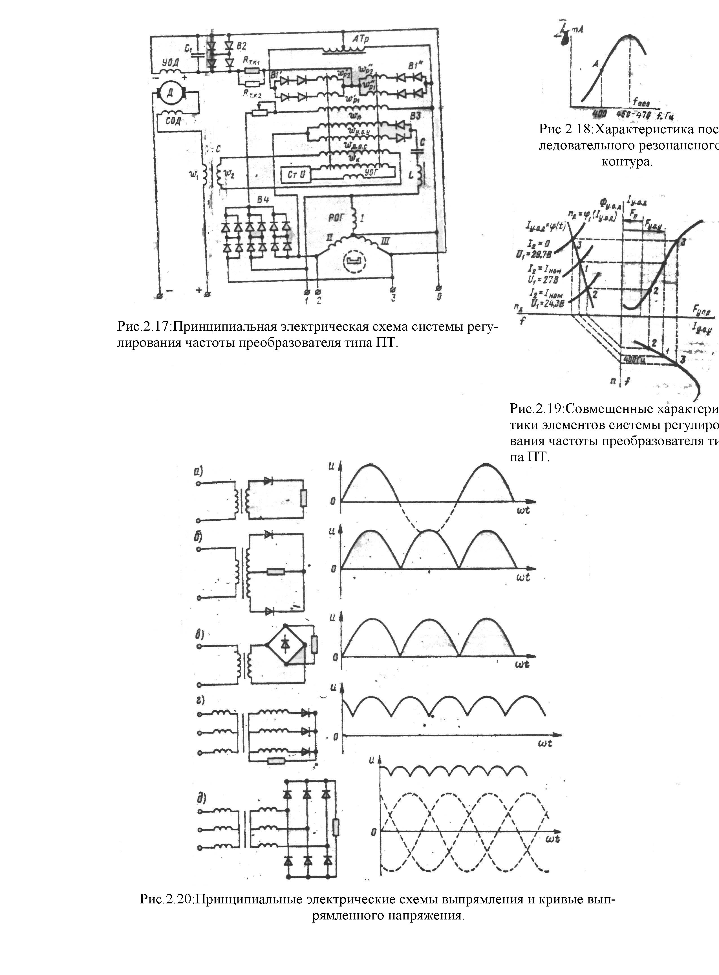
Исполнительным органом в схеме регулирования частоты является управляющая обмотка двигателя УОД(рис. 2.17), включенная на выход магнитного усилителя через выпрямитель В1. Параллельно управляющей обмотке двигателя установлен выпрямитель А2, который препятствует протеканию тока, обусловленного противо-э.д.с. УОД. Конденсатор С1 компенсирует индуктивность УОД и повышает эффективное значение выпрямленного тока, уменьшает его пульсацию. Константановое сопротивление R_{т.к1} и термосопротивление R_{т.к2} (типа ММТ) с отрицательным температурным коэффициентом уменьшают отклонение частоты.
Принцип действия системы регулирования частоты рассмотрим, используя совмещенные характеристики отдельных ее элементов. На рисунке 2.18 изображены: в первом квадранте — нагрузочная характеристика МУ, ось ординат которой сдвинута влево на величину F_{п}, во втором квадранте — регулировочные характеристики двигателя (регулируемого объекта) n_{д}=ϕ₁(I_{у.о.д.}) и зависимость тока управляющей обмотки двигателя от частоты: I_{у.о.д.}= ϕ(f) (результирующая статическая характеристика регулятора); в четвёртом квадранте – характеристика резонансного контура I_{у.о.у.}= ϕ₂(f).
Процесс регулирования частоты протекает следующим образом, если по какой-либо причине частота переменного тока увеличивается, это приведет к увеличению тока резонансного контура и, следовательно, тока управляющей обмотки УОУ магнитного усилителя. Увеличение результирующей э.д.с. F_{упр}=F_{у.о.у.}-F_{п} (F_{п}=const, так как работает регулятор напряжения) приведет к увеличению тока I_{у.о.д.} и потока Ф_{у.о.д.} управляющей обмотки двигателя. Частота вращения двигателя и частота генератора при этом уменьшатся. Точность поддержания частоты регулятором составляет ±2 % от номинального значения.
Вследствие механической инерции вращающихся масс и электромагнитной инерции обмоток магнитного усилителя и управляющей обмотки двигателя процесс установления частоты без вспомогательных стабилизирующих органов является колебательным. Для повышения его устойчивости применяется гибкая отрицательная обратная связь — стабилизирующий трансформатор ТрС. Первичной обмоткой ω₁ трансформатора является провод, обтекаемый током двигателя. Вторичная обмотка ω₂ включена на обмотку ω_{д.о.с.}. Размагничивающая обмотка трансформатора компенсирует постоянную составляющую магнитного потока первичной обмотки трансформатора, повышая эффективность его работы. Увеличению устойчивости способствует также сериесная обмотка двигателя.
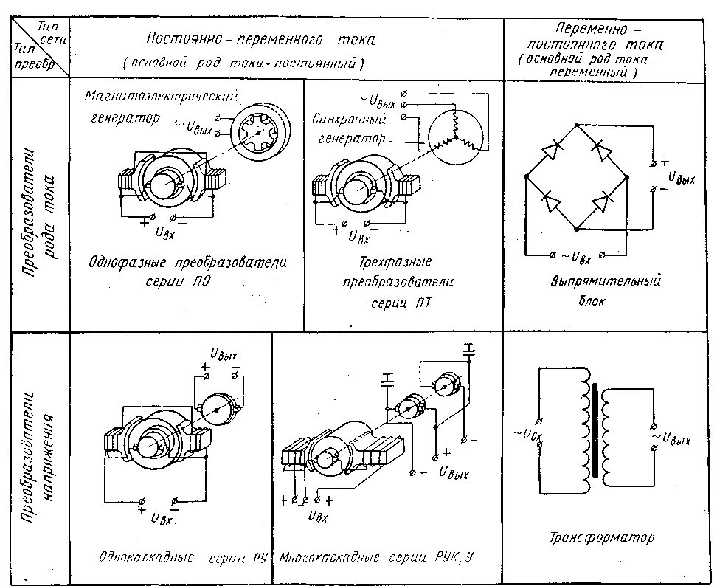

2.3.3 Статические преобразователи.
2.3.3.1 Общие сведения
Преобразовательные устройства служат для преобразования переменного напряжения (тока) в постоянное, постоянного напряжения (тока) в переменное, переменного напряжения (тока) одной частоты в переменное напряжение (ток) другой частоты, низкого постоянного напряжения в высокое постоянное напряжение и т. д. В преобразовательных устройствах используются средства, осуществляющие фильтрацию и стабилизацию тока и напряжения, Основными характеристиками преобразовательных устройств являются коэффициент полезного действия, коэффициент мощности и другие энергетические характеристики.
Преимущества полупроводниковых преобразовательных устройств по сравнению с другими преобразователями неоспоримы: они обладают высокими регулировочными характеристиками и энергетическими показателями, имеют малые габариты и массу, просты и надежны в эксплуатации. Кроме преобразования и регулирования тока и напряжения такие установки обеспечивают бесконтактную коммутацию токов в силовых цепях.
Основными видами преобразователей электрической энергии являются:
а) выпрямители, преобразующие мощность переменного том в мощность постоянного тока;
б) инверторы, преобразующие мощность постоянного тока в мощность переменного тока;
в) преобразователи частоты, преобразующие мощность переменного тока одной частоты в мощность переменного тока другой частоты;
г) импульсные преобразователи постоянного или переменного тока, преобразующие постоянный или переменный ток одного напряжения в постоянный или переменный ток другого напряжения;
д) преобразователи числа фаз, преобразующие мощность переменного тока с одним числом фаз в мощность переменного тока с другим числом фаз;
е) преобразователи формы кривой, преобразующие, например, постоянный или переменный ток в короткие импульсы.

2.3.3.2 Статические преобразователя переменного тока в постоянный
Статические преобразователи постоянного тока в переменный состоят из следующих устройств:
- высокостабильный задающий генератор (настроенный, как правило, на частоту 1200 Гц), собранный на полупроводниках;
- делитель частоты;
- полупроводниковый усилитель мощности.
Таким образом в статических преобразователях отсутствуют подвижные элементы, что и определило их название.
Статические преобразователи постоянного тока в переменный заменили электромашинные на всех магистральных самолётах в течение последних 30 – 40 лет, что обусловлено следующими достоинствами:
- более высокая надёжность;
- бесшумность в работе;
- меньше габариты и масса;
- мгновенный выход на режим (не более 0,2 сек);
- не требуют обслуживания в процессе эксплуатации на самолёте;
- имеют более высокий КПД (у некоторых преобразователей до 90 %).

Обозначения статических преобразователей:
Буквы ПТС обозначают – преобразователь трёхфазный статический.
Буквы ПОС обозначают – преобразователь однофазный статический.
На сегодняшний день наиболее часто используются преобразователи:
- ПОС-25;
- ПОС-125ТЧ;
- ПТС-250;
- ПТС-800БМ;
- ПОС-1000Б.
На самолётах и вертолётах с первичной системой электроснабжения переменного тока 200/115В постоянной частота 400 Гц в качестве вторичной системы используется система электроснабжения постоянного тока с номинальным напряжением 27 В, которая получает энергию от статических преобразователей переменного тока в постоянный. Для этой цели используют трансформаторно-выпрямительные блоки (ТВБ) или выпрямительные установки (ВУ).
Выпрямительные установки применяют не только в качестве историков питания вторичной системы электроснабжения, но и для получения различных напряжений постоянного тока, необходимых для питания отдельных внутренних цепей потребителей электрической энергии. Так как в этом случае этот источник питания является неотъемлемой частью потребителя, то его называют вторичным источником питания (ВИП). ТВБ и ВУ состоят из следующих основных элементов: выпрямителя, трансформатора, сглаживающего фильтра, а в отдельных случаях регулятора напряжения и вентилятора, предназначенного для охлаждения блока.
Наибольшее распространение в ВУ получили двухполупериодные мостовые схемы выпрямления, для вторичных источников питания используются и другие виды схем (рисунок 220). Основные характеристики схем приведены в таблице.
В таблице приняты следующие обозначения: U_{н}, U_{d}, I_{н}, I_{d} — действующие и средние значения напряжений и токов нагрузки; U_{вх} — действующее значение напряжения на входе выпрямителя (или линейного напряжения); U_{обр} — амплитуда обратного напряжения на вентиле; I_{н}, I_{ср} — действующее и среднее значения тока вентиля; P_{d} — среднее значение мощности постоянного тока нагрузки; η — коэффициент преобразования мощности источника Р в мощность постоянного тока (к.п.д. выпрямителя).

Таблица
Схема выпрямления | k_{ф} | U_{д}/U_{вх} | U_{обр}/U_{d} | η=P_{d}/P | I_{в}/I_{вср} | K_{п}
Однофазная однополупериодная  (рис. 2.20, а) | 1,57 | 0,45 | 3.14 | 0,405 | 1,57 | 1,21
Однофазная двухполупериодная с нулевым выводом (рис. 2.20, б) | 1,11 | 0,9 | 3,14 | 0,81 | 1,57 | 0,482
Однофазная мостовая  (рис. 2.20, в) | 1,11 | 0,9 | 1,57 | 0,81 | 1,57 | 0,482
Трехфазная с нулевым выводом (рис. 2.20, г) | 1,04 | 0,67 | 2,09 | 0,97 | 1,76 | 0,286
Трехфазная мостовая  (рис. 2.20, д) | 1,001 | 1,35 | 1,045 | 0,998 | 1,76 | 0,045

Коэффициент формы кривой тока k_{ф}=I_{н}/I_{d} (2.3.3.1 1)
Степень сглаженности тока нагрузки характеризуется коэффициентом пульсаций k_{п}=$\sqrt{k_{ф}^{2}−1}$, т.е. отношением действующего значения переменной составляющей тока нагрузки к среднему значению. Эффективность использования вентилей в схемах выпрямления можно оценить по отношению амплитуды обратного напряжения U_{обр} к среднему значению выпрямленного напряжения U_{d}. Чем ниже это отношение, тем лучше используются, вентили.
Наибольшее значение коэффициента преобразования мощности η и наименьшее значение отношения U_{обр}/U_{d} имеют трехфазные схемы, и с этой точки зрения они являются наиболее совершенными.
Характеристики, приведённые в таблице, соответствуют работе выпрямителей только на активную нагрузку при синусоидальном изменении напряжения на входе выпрямителей и идеальной коммутации анодов. При других видах нагрузок существенно изменяются соотношения токов, напряжений и мощностей (например, индуктивная нагрузка приводит к снижению отношения I_{н}/I_{d} и повышению отношения U_{н}/U_{d}).
      - Статические преобразователи постоянного тока в переменный
На летательных аппаратах с первичное системой электроснабжения постоянного тока для получения переменного тока постоянной частоты до последнего времени использовались главным образом электромашинные преобразователи, обладающие рядом существенных недостатков: большая полетная масса, низкий к.п.д., недостаточно высокая надежность, большие затраты времени на обслуживание.
Достижения в области силовой полупроводниковой техники позволили создать надежные статические преобразователи постоянного тока в однофазный или трехфазный переменный ток (инверторы) мощностью до нескольких киловатт, превосходящие по основным параметрам электромашинные преобразователи. К.п.д. транзисторных преобразователей при мощности 0,1—10 кВА и cos ϕ = 1 составляет 0,7-0,95. Отсутствие трущихся и подвижных частей обеспечивает большие сроки, службы, существенно упрощает их техническое обслуживание.
По сравнению с электромашинными статические преобразователи обладают следующими преимуществами: время выхода на рабочий режим меньше в 5—10 раз и составляет доли секунды; в несколько раз меньше пусковые токи; лучше качество переходных процессов; нет акустических шумов, создаваемых при работе преобразователя.
Массовые показатели статических преобразователей соизмеримы с показателями электромашинных, плотность их несколько меньше. Полупроводниковые приборы в инверторах работают в режиме переключения. Этот режим позволяет с помощью приборов относительно небольшой мощности управлять достаточно большой мощностью в нагрузке.
В простейших схемах инверторов (рис.221) для того, чтобы обеспечить режим переключений транзисторов, необходимо на их базы подавать импульсы тока соответствующих частот, значения и формы.
Тогда транзисторы Т1 и Т2, насыщаясь поочередно, подключают источник первичного напряжения к правой или левой первичной полу обмотке трансформатора. Во вторичной обмотке возникает э.д.с. прямоугольной формы, амплитуда которой зависит от характеристик трансформатора.
Статические преобразователи с независимым возбуждением. Напряжение, управляющее переключением транзисторов, подается на них извне, от специального генератора-возбудителя, входящего в состав инвертора.
Для двухтактной схемы (рис. 2.22, а) длительность t_{б} открывающих транзисторы импульсов базового тока выбирается такой, чтобы в сумме со временем рассасывания заряда не основных носителей в базе она была меньше длительности заданного полупериода T/2 выходного напряжения. Амплитуда импульсов базового тока должна быть такой, чтобы, пропуская коллекторный ток, транзисторы оставались насыщенными.
Мостовая схема (рис. 222, б) по сравнению с двухтактной содержит в 2 раза больше транзисторов и диодов, но конструкция трансформатора, используемого в ней, проще. Транзисторы в схеме коммутируются попарно.
В первый полупериод в состоянии отсечки находятся транзисторы Т1 и Т4, а в состоянии насыщения — Т2 и ТЗ, во второй полупериод — наоборот. Такое переключение обеспечивает смену полярности напряжения на первичной обмотке трансформатора через каждые полпериода. Переключающие импульсы тока на базы транзисторов должны подаваться от источников, гальванически не связанных между собой.
Если при управлении транзисторами мостовой схемы инвертора использовать симметричные импульсы, то в коммутационный период все четыре транзистора будут открыты, а источник питания замкнут накоротко через транзисторы, которые перегружаются. Для исключения этого следует задерживать открытие одного из транзисторов до момента закрытия другого.
В ряде случаев нагрузка инвертора содержит индуктивность. Так как ток в индуктивности не может мгновенно изменить свое направление, то необходимо на время переключения транзисторов иметь какую-либо ветвь для индуктивного тока нагрузки. Этот путь образуется при включении параллельно каждому из транзисторов так называемых обратных диодов (Д1 — Д4). Если в качестве источника питания используется выпрямитель, то вход инвертора должен быть зашунтирован конденсатором достаточно большой емкости — иначе невозможен возврат энергии из выходной цепи инвертора в интервалы времени, когда ток пропускают обратные диоды.

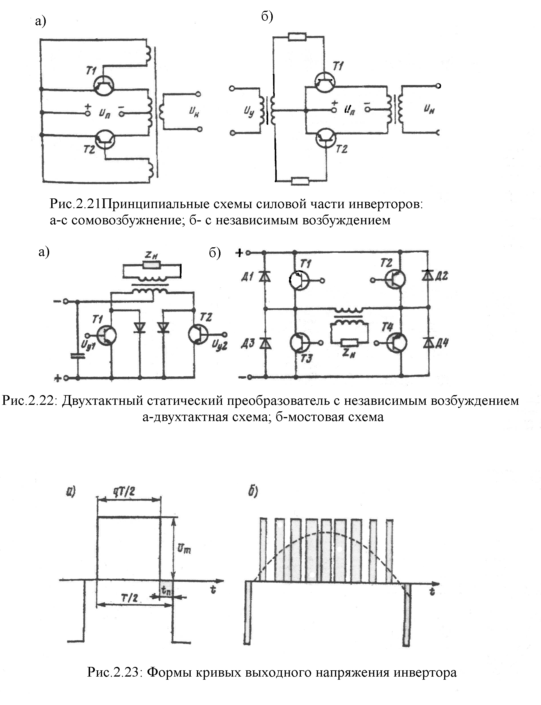

Инверторы с синусоидальной формой кривой напряжения. На летательных аппаратах для питания большинства потребителей переменного тока требуется синусоидальная форма кривой напряжения.
Принципиальные схемы силовой части инверторов, предназначенных для получения синусоидальной формы выходного напряжения, не отличаются от инверторов с прямоугольной формой выходного напряжения. Уменьшение содержания высших гармоник в кривой выходного напряжения для приближения ее к синусоидальной достигается, как правило, при широтно-импульсной модуляции исходного прямоугольного напряжения и применении выходных LC фильтров.
Степень приближения формы кривой к синусоидальной характеризуется коэффициентом нелинейных искажений
k_{н}=$\sqrt{({U_{н}}/{U_{1}})^{2}−1}$ (2.3.3.3 1)
где U_{н} — действующее значение несинусоидальной кривой напряжения; U₁ — действующее значение ее первой гармоники.
Действующее значение выходного напряжения (для простоты считаем, что коэффициент трансформации трансформатора равен
U_{н}=$\sqrt{\frac{2}{T}\int{u_{н}^{2}\text{dt}}}$ (2.3.3.3 2)
Для прямоугольного напряжения
k_{н} =$4π\sqrt{2}$ (2.3.3.3 3)
Коэффициент заполнения импульса выходного напряжения (рис.2.23, а)
q=(T-2t_{п})/T (2.3.3.3 4)
где T — период изменения напряжения.
При введении паузы на нуле t_{п}
U_{н}=U_{m}$\sqrt{q}$ (2.3.3.3 5)
U₁=$\frac{4\text{cos}[(1−q)π/2]}{π\sqrt{2}}U_{m}$ (2.3.3.3 6)
и, следовательно,
k_{н}=$\sqrt{\frac{π^{2}q}{8{\text{cos}}^{2}[(1−q)π]/2}}−1$ (2.3.3.3 7)
Анализ зависимости k_{н} от q показывает, что минимальное значение k_{н} = 0,27 получается при ширине импульса q₀ = 0,74 (пауза 43,4°). Учитывая, что при ширине импульса q = 0,66 (пауза 60°) k_{н}=0,312 мало отличается от минимального значения, используют инверторы с q = 0,66, так как при этом полностью исключается третья гармоника, а пятая и седьмая ослабляются, что значительно облегчает фильтрацию.
В качестве выходных фильтров используются Г-образные низкочастотные L — С фильтры. Следует отметить, что применение фильтров для получения синусоидальной кривой из импульсов прямоугольной формы (при отсутствии паузы на нуле) приводит к значительному увеличению массы инвертора.
По отношению к бортовой сети инвертор является приемником электрической энергии. Процессы коммутации в инверторе, связанные со скачкообразным изменением параметров целей, приводят к искажениям напряжения сети, которые воздействуют на потребителя и сам инвертор через его систему управления. При соизмеримых мощностях источника питания бортовой сети и инвертора это влияние может оказаться весьма существенным. Для его ослабления на выходе инвертора также устанавливаются фильтры.
Приближение формы кривой выходного напряжения инвертора к синусоидальной в мостовой схеме может быть достигнуто и при многократной коммутации транзисторов во время полупериода основной частоты. Если при этом интервалы проводимости транзисторов T1 и T4 (T2 и T4) мостовой схемы (рис.222,б) в течение полупериода изменять по синусоидальному закону (рис.222,б), то при числе импульсов, равном девяти, кривая выходного напряжения будет содержать высшие гармоники, начиная с восемнадцатой. При таком техническом решении масса фильтра снижается, но сильно усложняется схема системы управления. Так как потери при коммутации транзисторов пропорциональны числу коммутаций, то к.п.д. инверторов по мере возрастания повторяемости импульсов снижается.

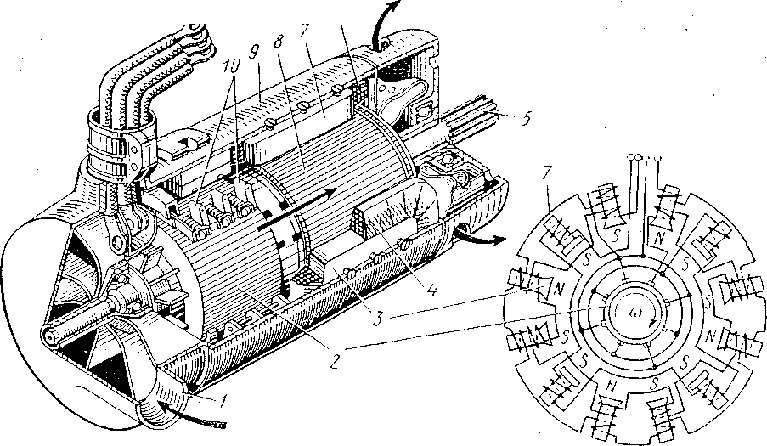
Устройство и электрическая схема генератора серии ГСР:
1 — патрубок; 2 — коллектор; 3 — основной полюс; 4 — катушка обмотки возбуждения основного полюса; 5 — упругий валик; 6 — катушка обмотки возбуждения дополнительного полюса; 7 — дополнительный полюс; 8 — якорь; 9 — корпус; 10 — щеткодержатели; 7 полюсы с катушками обмоток возбуждения 4 и 6, а также щеткодержатели 10.
Якорь 8, коллектор 2 и вентилятор смонтированы на общем валу, опорами которого являются два подшипника.
Генерируемый ток с коллектора отводится меднографитовыми щетками.

f = 2р ω
Генераторы серий СГО и СГС выполнены по схеме с независимым возбуждением, а генераторы серии ГТ - по схеме самовозбуждения.
Бесконтактный синхронный генератор переменного тока:

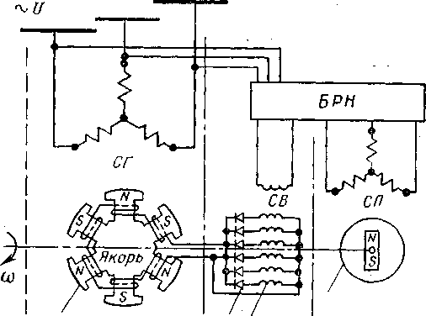
Возбудитель синхронный (СВ).
Генератор представляет собой каскадную схему, состоящую из трех электрических агрегатов, роторы которых смонтированы на одном валу: основного генератора с вращающимся индуктором 5, синхронного возбудителя с якорем 17 и полюсами на статоре 15 и трехфазного подвозбудителя со статором 6 и ротором 5 с постоянными магнитами.
При вращении общего вала магнитные поля ротора подвозбудителя наводят в обмотках СП его статора трехфазный переменный ток. Стационарным выпрямителем, находящимся в блоке регулирования напряжения БРН, он преобразуется в постоянный и поступает в обмотку возбуждения СВ возбудителя смонтированную в его статоре. При вращении ротора возбудителя в магнитном поле, образованном током индуктора, в обмотке ротора возбудителя наводится трехфазный переменный ток. Вращающимся выпрямителем он преобразуется в постоянный ток, достаточный для возбуждения основного генератора. Этот ток подается в обмотку возбуждения основного генератора, смонтированную во вращающемся индукторе. Образующееся магнитное поле, пересекая обмотки неподвижного якоря генератора, индуктирует в них трехфазный переменный ток частоты 400Гц, который поступает в бортовую сеть самолета.

Принципиальная схема каскадного бесщеточного синхронного генератора с вращающимися выпрямителями была известна давно, однако, ее практическая реализация стала возможной после освоения промышленностью высоконадежных кремниевых диодов.
В синхронных генераторах, рассмотренных выше, наиболее слабый элемент – это щеточно-кольцевой узел. На современных ЛА устанавливают трехфазные бесконтактные генераторы типа ГТ. Рассмотрим устройство генератора.
Генератор включает в себя три электрических машины, расположенных в одном корпусе и на одном валу (рис.7):
- ПОДВОЗБУДИТЕЛЬ – синхронный генератор с возбудителем от постоянных магнитов (ПМ), расположенных на роторе. На статоре располагается трехфазная обмотка якоря подвозбудителя(ОЯПВ);
- ВОЗБУДИТЕЛЬ – синхронный генератор с индуктором на статоре. Обмотка возбуждения возбудителя (ОВВ) связана с обмоткой якоря подвозбудителя через блок выпрямления (БВ). Якорь возбудителя имеет шестифазную обмотку (ОЯВ) для уменьшения влияния пульсаций магнитного потока индуктора, которые вызваны выпрямлением переменного напряжения подвозбудителя;
- ОСНОВНОЙ ГЕНЕРАТОР – это синхронный генератор с электромагнитным индуктором на роторе. Обмотка возбуждения основного генератора (ОВ) подключена к обмотке якоря возбудителя через блок вращающихся выпрямителей (БВВ), расположенных на этом же роторе. На статоре располагается трехфазная обмотка якоря генератора (ОЯГ). С этой обмотки напряжение поступает в бортовую сеть.
Принцип действия. Ротор генератора приводится во вращение от основного авиационного двигателя или от ВСУ. Индуктор подвозбудителя (постоянные магниты) создает магнитный поток. При вращении ротора этот поток наводит трехфазную ЭДС в обмотке якоря возбудителя (ОЯПВ).
Трехфазная ЭДС выпрямляется блоком выпрямления (БВ) и подается на обмотку возбуждения возбудителя (ОВВ). По ОВВ начинает протекать электрический ток, который создает магнитный поток возбудителя. При этом во вращающейся шестифазной обмотке якоря возбудителя (ОЯВ) наводится ЭДС.
Переменная ЭДС выпрямляется блоком вращающихся выпрямителей (БВВ) и подается на обмотку возбуждения основного синхронного генератора (ОВСГ). По ОВСГ протекает ток, который создает магнитный поток в основном генераторе. Вращаясь, этот магнитный поток пронизывает обмотку якоря основного генератора (ОЯГ) и наводит в ней трехфазную ЭДС. К выводам обмоток якоря подключаются бортовые потребители.
Все потребители на ЛА должны запитываться энергией стабильного напряжения и частоты. Стабилизация осуществляется следующим образом:
Регулирование выходного напряжения генератора осуществляется путем изменения тока, протекающего по обмотке возбуждения возбудителя (ОВВ). Изменение тока в ОВВ приводит к изменению магнитного потока возбудителя и соответственно изменяет величину ЭДС, наводимую в ОЯВ. Последнее изменение приводит к изменению тока в ОВСГ и соответственно магнитного потока основного генератора. В итоге изменяется величина ЭДС индуктируемая в трехфазных обмотках основного генератора (ОЯГ).

 | Подвозбудитель | Возбудитель | Основной генератор
С Т А Т О Р | 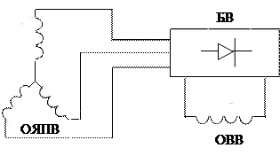 |  | 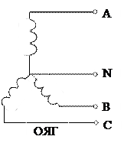
Воздушный зазор
Р О Т О Р | 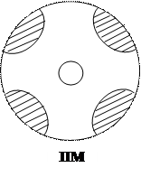 | 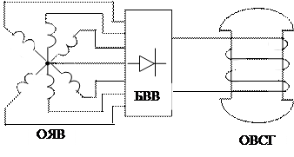
Рис.7
Из формулы (1) n₂ = n₁ = 60 × f/р видно, что частота вырабатываемого напряжения зависит от частоты вращения ротора синхронного генератора. Таким образом, для стабилизации частоты выдаваемого напряжения необходимо обеспечить постоянство частоты вращения ротора генератора. Это осуществляется применением специальных устройств, называемых привод постоянных оборотов ППО. ППО забирает часть воздушного потока от компрессора авиационного двигателя и приводит во вращение ротор генератора. Количество забираемого воздуха регулируется заслонками для обеспечения постоянного расхода воздуха, а, следовательно, и постоянства частоты вращения ротора генератора.

Пример: Бесщеточных синхронных генераторов с вращающимися выпрямителями)(рис.8)
1)Генератор переменного тока ГТ60ПЧ6А предназначен для питания бортсети самолета переменным током постоянной частоты и стабилизированного напряжения. Генератор работает в системе электроснабжения самолета Ил-76 (параллельная и раздельная работа), а также в других аналогичных системах. Маркировка:Г – генератор; Т – трехфазный; 60 – номинальная мощность в кВ×А; ПЧ6А – постоянной частоты 400 Гц при частоте вращения 6000 об/мин, воздушное охлаждение
2)Генератор переменного тока интегрального исполнения ГТ60НЖЧ12П предназначен для питания бортовых приемников электроэнергии переменным током постоянной частоты. Поддержание постоянной частоты обеспечивается приводом постоянной частоты вращения, составляющим с генератором единый агрегат – привод генератор ГП23 (ОПГ). Маркировка:Г – генератор; Т – трехфазный; 60 – номинальная мощность в кВ×А; НЖ – нагнетательная жидкостная система охлаждения; Ч12П – постоянной частоты 400 Гц при частоте вращения 12000 об/мин.
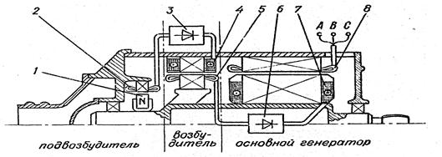
Рис.8. Конструкция каскадного бесконтактного синхронного генератора:
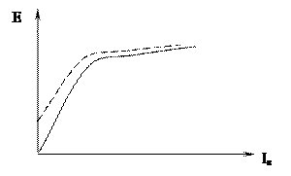
1 - постоянные магниты индуктора подвозбудителя; 2 - обмотка якоря подвозбудителя; 3 - выпрямительное и регулирующее устройства; 4 - обмотка возбуждения индуктора возбудителя; 5 - обмотка якоря возбудителя; 6 - вращающиеся выпрямители; 7 - обмотка возбуждения индуктора основного генератора; 8 - обмотка якоря основного генератора; 9 - центробежный вентилятор.

Основными характеристиками синхронных генераторов являются:
- характеристика холостого хода;
- внешняя характеристика;
- регулировочная характеристика.

Характеристика холостого хода показывает зависимость ЭДС генератора от величины тока возбуждения при постоянной частоте и отключенной нагрузке, т.е. при холостом ходе Е = f(I_{в}) при I_{н} = 0, n = const.

В нижней части характеристика холостого хода прямолинейна, поскольку при малых индукциях большая часть МДС (W I_{в}) затрачивается на преодоление магнитным потоком воздушного зазора между статором и ротором, а для воздуха зависимость Ф = f(I_{в}) линейная. Стальные же участки магнитопровода при малых индукциях не представляют существенного сопротивления магнитному потоку.
При дальнейшем увеличении МДС и потока сказывается магнитное насыщение стали, вследствие чего магнитное сопротивление стальных участков начинает быстро возрастать и для их преодоления потоком требуется значительно большая часть МДС. Поэтому характеристика начинает наклоняться в сторону оси абсцисс и становится криволинейной.
При полном насыщении стали магнитопровода, которое наступает при очень больших МДС, характеристика холостого хода снова выпрямляется, но ее наклон к оси абсцисс значительно меньше, чем на начальном линейном участке.
Характеристика холостого хода определяет свойства магнитной цепи синхронного генератора. Она аналогична кривой намагничивания, которую рассматривали в теме магнитные цепи. т.е. она имеет восходящую и нисходящую ветви обусловленные наличием гистерезиса в сердечнике машины.
Рабочую точку А, соответствующую номинальному режиму работы генератора, выбирают обычно на перегибе («колене») характеристики холостого хода.
Внешняя характеристика показывает, как изменяется напряжение на генераторе при изменении тока нагрузки и постоянной частоте вращения, а также при неизменных коэффициенте мощности и токе возбуждения
U = f(I_{н}) при I_{в}, n, cos = const.
С увеличением нагрузки, подключенной к генератору, возрастает ток якоря I_{я}. Это приводит к увеличению падения напряжения в обмотке якоря. Тогда из основного уравнения генератора U = E – I_{я} · R_{я}, следует, что напряжение на выходе генератора будет уменьшаться вследствие:
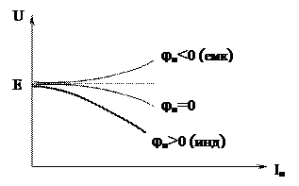
- изменения напряжения на обмотке якоря I_{я} · R_{я} ;
- изменения ЭДС Е из-за реакции якоря, зависящей от характера нагрузки.
При подключении различной по характеру нагрузки (R, L, С) внешняя характеристика различна. Это обуславливается влияние тока якоря на магнитное поле генератора. Используя закон электромагнитной индукции и известные фазовые соотношения (ток на индуктивности отстает от напряжения на угол 90⁰, а на емкости опережает напряжение на такой же угол) можно увидеть, что при подключении емкости ток нагрузки (якоря) подмагничивает генератор (благодаря продольно – намагничивающей реакции якоря).
При индуктивной нагрузке, ток якоря наиболее сильно размагничивает генератор (сильно сказывается влияние продольно – размагничивающей реакции якоря).
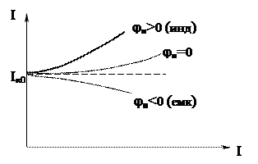
Регулировочная характеристикапоказывает, как следует изменять ток возбуждения синхронного генератора при изменении тока нагрузки, чтобы поддерживать неизменным напряжение I_{в} = f(I) при U, n, cos = const.
Различный характер кривых обусловлен опять фазовыми соотношениями в цепях с разной нагрузкой, как и во внешней характеристике.
Для поддержания напряжения неизменным при активной и тем более активно-индуктивной нагрузке, когда сильно сказывается продольно-размагничивающая реакция якоря, ток возбуждения нужно увеличивать, а при активно-емкостной нагрузке – уменьшать.

